**Instituto Nacional de Pediatría**

Insurgentes Sur No. 3700-C  
Col: Insurgentes Cuicuilco  
Delegación Coyoacán  
C.P. 04530 Ciudad de México

Teléfono: + 52 55 1084 0900  
inped@pediatria.gob.mx

www.pediatria.gob.mx

**Directorio**

|  |
| --- |
| **Dr. Alejandro Serrano Sierra**  Director General  **Dra. María Dolores Correa Beltrán**  Directora de Investigación  **Dr. José N. Reynés Manzur**  Encargado de la Dirección de Enseñanza  **Dra. Mercedes Macías Parra**  Encargada de la Dirección Médica  **Lic. Eduardo Muñoz Moguel**  Director de Administración  **L.E. Agustín Arvizu Álvarez**  Director de Planeación |
| Comité Editorial  **L.E. Agustín Arvizu Álvarez**  Director de Planeación  **L.E. Lucía Salomé Tenopala Castañeda**  Adscrita al Departamento de Desempeño Organizacional  **L.E. Moisés Pérez Ramos**  Adscrito al Departamento de Desempeño Organizacional |

Presentación

|  |  |  |  |  |  |  |
| --- | --- | --- | --- | --- | --- | --- |
|  |  | **Página** |  |  |  | **Página** |
|  | Introducción |  |  |  |  |  |
|  |  |  |  |  |  |  |
|  | **Cultura e identidad Institucional** |  |  |  | Actividades de educación continua y capacitación |  |
|  | Modelo de calidad y seguridad del paciente |  |  |  | Material de apoyo para la enseñanza e investigación |  |
|  | Misión |  |  |  |  |  |
|  | Visión |  |  |  | **4. Atención Médica** |  |
|  | Política de calidad |  |  |  | Recursos Humanos |  |
|  | Código de conducta Institucional |  |  |  | Consulta externa, según servicios de atención |  |
|  |  |  |  |  | Consulta externa por subdirección y servicio |  |
|  | **1. Usuario INP** |  |  |  | Causas de consulta de primera vez |  |
|  | Clasificación por nivel socioeconómico. Pacientes de primera vez |  |  |  | Consulta de primera vez, Procedencia |  |
|  | Procedencia de las familias |  |  |  | Consulta en urgencias |  |
|  | Perfil socioeconómico, Usuario INP |  |  |  | Causas de demanda de atención, Urgencias calificadas |  |
|  | Atención educativa, pacientes hospitalizados y ambulatorios |  |  |  | Ingreso hospitalario por subdirección y servicio |  |
|  |  |  |  |  | Egreso hospitalario por subdirección y servicio |  |
|  | **2. Investigación** |  |  |  | Principales causas de egreso hospitalario |  |
|  | Investigadores con plaza de ICM. Investigadores en el SNI |  |  |  | Egreso hospitalario, Procedencia |  |
|  | Productos de investigación |  |  |  | Causas de mortalidad hospitalaria |  |
|  | Investigación científica |  |  |  | Principales indicadores hospitalarios |  |
|  | Líneas de investigación |  |  |  | Estadísticas por subdirección y servicio |  |
|  |  |  |  |  | Cirugías, trasplantes y procedimientos complejos |  |
|  | **3. Enseñanza** |  |  |  | Procedimientos de anestesia |  |
|  | Alumnos de pregrado. Egreso e ingreso según programas |  |  |  | Área de quimioterapia ambulatoria |  |
|  | Alumnos de postgrado. Graduados e ingreso según programas |  |  |  | Infecciones asociadas a la atención de la salud, IAAS |  |
|  | Rotación de alumnos |  |  |  | Servicios auxiliares de diagnóstico y tratamiento |  |

|  |  |  |  |  |  |  |
| --- | --- | --- | --- | --- | --- | --- |
|  |  | **Página** |  |  |  | **Página** |
|  |  |  |  |  |  |  |
|  |  |  |  |  |  |  |
|  | Estudios de laboratorio por especialidad |  |  |  |  |  |
|  | Sistema de Protección Social en Salud |  |  |  |  |  |
|  |  |  |  |  |  |  |
|  | **5. Administración** |  |  |  |  |  |
|  | Recursos humanos |  |  |  |  |  |
|  | Recursos financieros |  |  |  |  |  |
|  | Recursos materiales y servicios generales |  |  |  |  |  |
|  | Adquisiciones y contratación de servicios |  |  |  |  |  |
|  | Programa de fomento al ahorro |  |  |  |  |  |
|  |  |  |  |  |  |  |
|  | **6. Planeación** |  |  |  |  |  |
|  | Manuales |  |  |  |  |  |
|  | Calidad |  |  |  |  |  |
|  | Unidad de Transparencia |  |  |  |  |  |
|  | Tecnologías de la Información |  |  |  |  |  |
|  | PPEI |  |  |  |  |  |
|  |  |  |  |  |  |  |
|  | **El INP en números.** Numeralia 2006-2016 |  |  |  |  |  |
|  | Investigación |  |  |  |  |  |
|  | Enseñanza |  |  |  |  |  |
|  | Atención Médica |  |  |  |  |  |
|  |  |  |  |  |  |  |
|  | **Referencia Bibliográfica** |  |  |  |  |  |

Introducción

Cultura e identidad institucional

La cultura organizacional es el conjunto de valores, tradiciones, creencias, hábitos, normas, actitudes y conductas que le dan identidad, personalidad, sentido y destino a una organización para el logro de sus objetivos económicos y de impacto social. Por lo que es necesario crear y promover sistemáticamente en todo el personal la confianza, vitalidad, participación, comunicación, valores y congruencia en las conductas en beneficio de la organización institucional, del prestador/a y sobre todo del enfoque al paciente.

Fuente: **Manual de cultura organizacional,   
Instituto Nacional de Pediatría. Comité de Ética**.  
 <http://www.pediatria.gob.mx/manu_cultura.pdf>   
 Fecha de consulta: 02 de febrero de 2017.

**MODELO DE PLANEACIÓN ESTRATÉGICA 2016-2021  
BASADA EN LA VINCULACIÓN, INCLUYENTE Y PARTICIPATIVO**

**Misión**

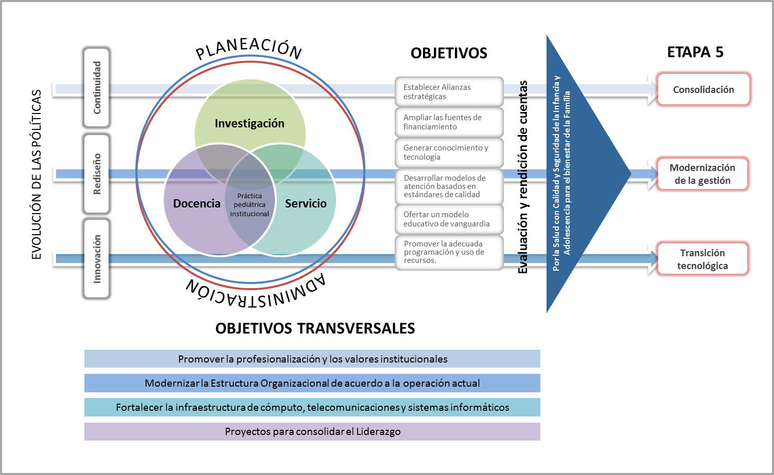La Misión del Instituto Nacional de Pediatría es desarrollar modelos de atención a la infancia y adolescencia a través de la Investigación científico básica, clínica y epidemiológica, aplicada a las necesidades priorizadas de la población, a través de la formación y el desarrollo de recursos humanos de excelencia para la salud, así como de la asistencia en salud de alta especialidad con calidad y seguridad, constituyendo el modelo de atención de clase mundial.

**Visión**

El Instituto Nacional de Pediatría impacta en los indicadores básicos de salud de la infancia y la adolescencia, al disminuir la carga de la enfermedad y propiciar un financiamiento integral así como una atención que incluya a la familia en los ámbitos que toca la enfermedad del niño.

Es además una institución que comparte el liderazgo por la generación del conocimiento de las causas y los determinantes de la enfermedad en menores de 18 años. Está a la vanguardia porque anticipa soluciones a problemas emergentes, reemergentes y del rezago, con servicios certificados en calidad internacional.

Fuente: Programa de trabajo 2016-2021.  
Dr. Alejandro Serrano Sierra

**Política de calidad**

Comprometidos en implementar, aplicar y mejorar sistemas médicos, técnicos y administrativos que lleven a la obtención del cumplimiento de los objetivos en las áreas, de investigación, enseñanza y asistencia, basada en la atención efectiva y trato digno a pacientes con patología de alta complejidad, que permita obtener modelos interdisciplinarios, que proyecten a la institución a nivel nacional e internacional.

**Modelo de calidad y Seguridad del Paciente**

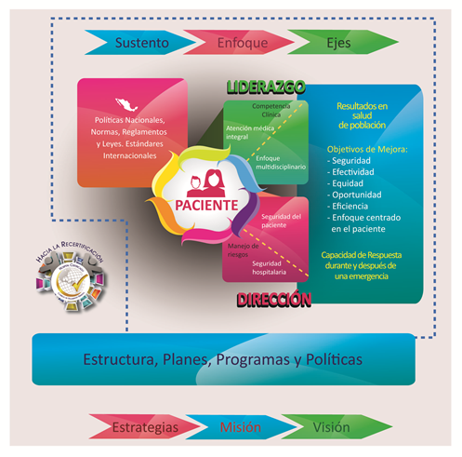

**Valores institucionales**

**Interés público.** Máxima atención de las necesidades y demandas de la sociedad.

**Respeto.** Trato digno y cordial a las personas en general y sus compañeros de trabajo, superiores y subordinados, considerando sus derechos.

**Respeto a los derechos.** Garantía, promoción y protección de los derechos humanos que corresponden a toda persona por el simple hecho de serlo.

**Igualdad y no discriminación.** Prestan sus servicios a todas las personas sin distinción, exclusión, restricción o preferencia alguna.

**Equidad de Género.** Garantizar que tanto mujeres como hombres accedan con las mismas condiciones, posibilidades y oportunidades a los bienes y servicios públicos; a los programas y beneficios institucionales, y a los empleos, cargos y comisiones gubernamentales.

**Entorno Cultural y Ecológico.** Evitar la afectación y asumir una férrea voluntad de respeto, defensa y preservación de la cultura y del medio ambiente.

**Integridad.** Actuar siempre de manera congruente con los principios institucionales y observar en el desempeño diario una ética que responda al interés público.

**Cooperación.** Colaboración entre sí y propiciar el trabajo en equipo para alcanzar los objetivos comunes previstos en los planes y programas gubernamentales.

**Liderazgo.** Ser guía, ejemplo y promotores del Código de Ética y las Reglas de Integridad; fomentar y aplicar en el desempeño de sus funciones los principios que la Constitución y la ley les impone, así como aquellos valores adicionales que por su importancia son intrínsecos a la función pública.

**Transparencia**. Protección de los datos personales que estén bajo su custodia; privilegiar el principio de máxima publicidad de la información pública.

**Rendición de Cuentas.** Asumir la responsabilidad que deriva del ejercicio de su empleo, por lo que informan, explican y justifican sus decisiones y acciones, y se sujetan a un sistema de sanciones, así como a la evaluación y al escrutinio público de sus funciones por parte de la ciudadanía.

Fuente: Extracto tomado del Código

de Conducta Institucional del INP.

Usuario INP

**Clasificación por nivel socioeconómico, Pacientes de primera vez**

En el periodo de 2006 a 2016,   
se abrieron **61,639** nuevos expedientes en el INP, con un promedio anual de 5,600 nuevos pacientes, de los cuales casi el 80% se encuentran clasificados, de acuerdo al estudio socioeconómico practicado, en los niveles 1X, 1N y 2N; es decir, en los niveles que recibe subsidio del 87 al 100% en el costo de la atención.

|  |  |  |  |  |  |  |  |  |  |  |  |
| --- | --- | --- | --- | --- | --- | --- | --- | --- | --- | --- | --- |
| **Nivel** | **2006** | **2007** | **2008** | **2009** | **2010** | **2011** | **2012** | **2013** | **2014** | **2015** | **2016** |
| 1X | 323 | 285 | 182 | 174 | 196 | 168 | 244 | 333 | 472 | 357 | 404 |
| 1X “NG” | --- | 129 | 542 | 977 | 203 | 0 | 0 | --- | --- | --- | --- |
| 1X “SP” | --- | 130 | 163 | 80 | 50 | 8 | 1 | --- | --- | --- | --- |
| **1** | **1,587** | **1,261** | **1,120** | **967** | **1147** | **942** | **1167** | **1604** | **1836** | **1,619** | **1,942** |
| **2** | **2,668** | **2,267** | **2,242** | **2,026** | **2317** | **2,560** | **2482** | **2488** | **2452** | **2,709** | **2,466** |
| **3** | **1,037** | **916** | **935** | **849** | **973** | **1,049** | **906** | **543** | **457** | **549** | **612** |
| 4 | 165 | 163 | 101 | 109 | 125 | 93 | 96 | 83 | 59 | 51 | 176 |
| 5 | 28 | 40 | 19 | 30 | 39 | 19 | 19 | 16 | 13 | 11 | 47 |
| 6 | 277 | 199 | 142 | 139 | 246 | 216 | 223 | 230 | 239 | 232 | 243 |
| INP | 48 | 77 | 88 | 54 | 48 | 58 | 49 | 87 | 137 | 135 | 87 |
| K | 1 | 52 | 56 | 78 | 87 | 100 | 105 | 72 | 54 | 51 | 111 |
| **Total** | **6,134** | **5,519** | **5,590** | **5,483** | **5,431** | **5,213** | **5,292** | **5,456** | **5,719** | **5,714** | **6,088** |

**Distribución porcentual de pacientes de primera vez, según clasificación por nivel socioeconómico**

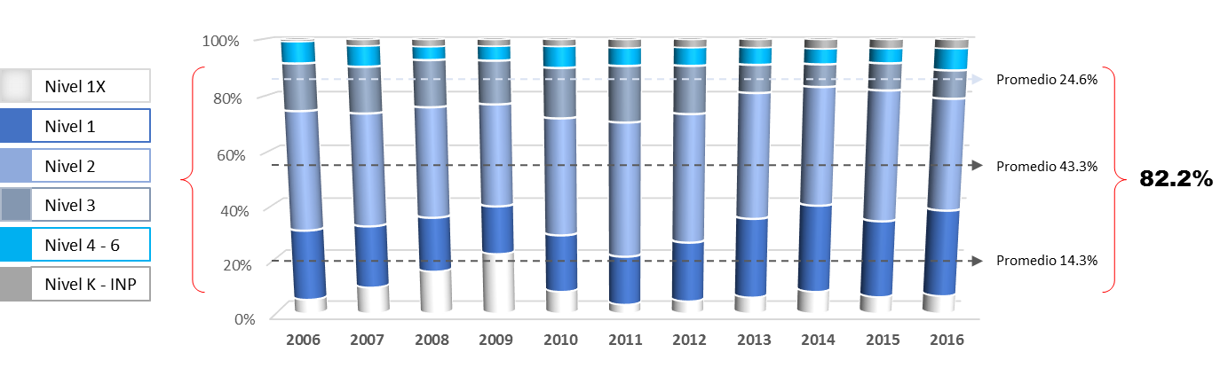

Fuente: Informe anual de Junta de Gobierno 2006-2016.  
Departamento de Trabajo Social, Dirección Médica. INP

**Procedencia de las familias**

La atención del INP se centra en 11 entidades federativas que polarizan el flujo de procedimientos médicos para pacientes con enfermedades complejas; es decir, el INP es de vital importancia para estas entidades y su población infantil y adolescente, convirtiéndose en el principal centro de referencia de alta especialidad.

De acuerdo al informe de pobreza de la CONEVAL, las entidades de: *Guerrero, Hidalgo, Veracruz, Oaxaca, Michoacán, Puebla, Guanajuato, Morelos y Tlaxcala*, tienen un porcentaje de su población en pobreza, con un nivel de carencia a los servicios básicos; contemplando que una persona es carente por acceso a los servicios de salud cuando no está afiliada o inscrita a una institución de salud pública o privada o no cuenta con un seguro privado de gastos médicos; bajo este precepto, en un rango del 16.0 al 26.0% de la población en estos estados, no tiene acceso a servicios de salud.

|  |  |  |  |  |  |  |  |  |  |  |  |
| --- | --- | --- | --- | --- | --- | --- | --- | --- | --- | --- | --- |
| **Pacientes foráneos** | | | | | | | | | | | |
| **Entidad Federativa** | **2006** | **2007** | **2008** | **2009** | **2010** | **2011** | **2012** | **2013** | **2014** | **2015** | **2016** |
| Estado de México | 1,541 | 1,388 | 1,506 | 1,424 | 1,446 | 1,396 | 1430 | 1,455 | 1,524 | 1,490 |  |
| Guerrero | 281 | 305 | 271 | 236 | 248 | 258 | 231 | 325 | 295 | 328 |  |
| Veracruz | --- | 93 | 98 | 119 | 95 | 118 | 114 | 116 | 141 | 119 |  |
| Hidalgo | 166 | 185 | 149 | 111 | 117 | 93 | 104 | 111 | 118 | 127 |  |
| Morelos | 128 | --- | 99 | 82 | 44 | 72 | 68 | 74 | 72 | 88 |  |
| Puebla | --- | 94 | --- | 79 | 69 | --- | 80 | 80 | 113 | 119 |  |
| Michoacán | --- | --- | --- | 69 | 75 | 88 | 77 | 81 | 82 | 80 |  |
| Guanajuato | 118 | --- | --- | 64 | 53 | --- | 76 | 57 | 64 | --- |  |
| Oaxaca |  |  |  |  | 86 | 65 | 71 | 74 | 73 | 88 |  |
| Tlaxcala |  |  |  |  |  |  |  |  | --- | 96 |  |
| Otros | 666 | 578 | 587 | 315 | 252 | 389 | 279 | 289 | 350 | 300 |  |
| **Total** | **2,900** | **2,643** | **2,710** | **2,499** | **2,485** | **2,479** | **2,530** | **2,662** | **2,832** | **2,835** |  |
| **Pacientes Ciudad de México \*** | | | | | | | | | | | |
| **Delegación** | **2006** | **2007** | **2008** | **2009** | **2010** | **2011** | **2012** | **2013** | **2014** | **2015** | **2016** |
| Tlalpan | 616 | 545 | 548 | 581 | 579 | 496 | 516 | 557 | 571 | 578 |  |
| Iztapalapa | 659 | 552 | 571 | 537 | 563 | 510 | 489 | 520 | 486 | 523 |  |
| Coyoacán | 431 | 385 | 373 | 418 | 424 | 367 | 398 | 349 | 377 | 358 |  |
| Xochimilco | 309 | 264 | 272 | 296 | 285 | 253 | 236 | 274 | 286 | 261 |  |
| Álvaro Obregón | 234 | 229 | 214 | 252 | 201 | 223 | 212 | 226 | 234 | 230 |  |
| Tláhuac | 192 | 171 | 177 | 203 | 186 | 196 | 168 | 191 | 213 | 197 |  |
| Magdalena Contreras | 182 | --- | 148 | 157 | 166 | --- | 158 | 132 | 154 | 149 |  |
| Gustavo A. Madero | --- | --- | 112 | 107 | 104 | --- | 105 | 111 | 90 | 114 |  |
| Otras | 608 | 730 | 465 | 433 | 438 | 689 | 480 | 434 | 476 | 469 |  |
| **Total** | **3,231** | **2,876** | **2,880** | **2,984** | **2,946** | **2,734** | **2,762** | **2,794** | **2,887** | **2,879** |  |

* A partir de 2016, el Distrito Federal es Ciudad de México.

Fuente: Informe anual 2006-2016.   
Departamento de Trabajo Social, Dirección Médica. INP

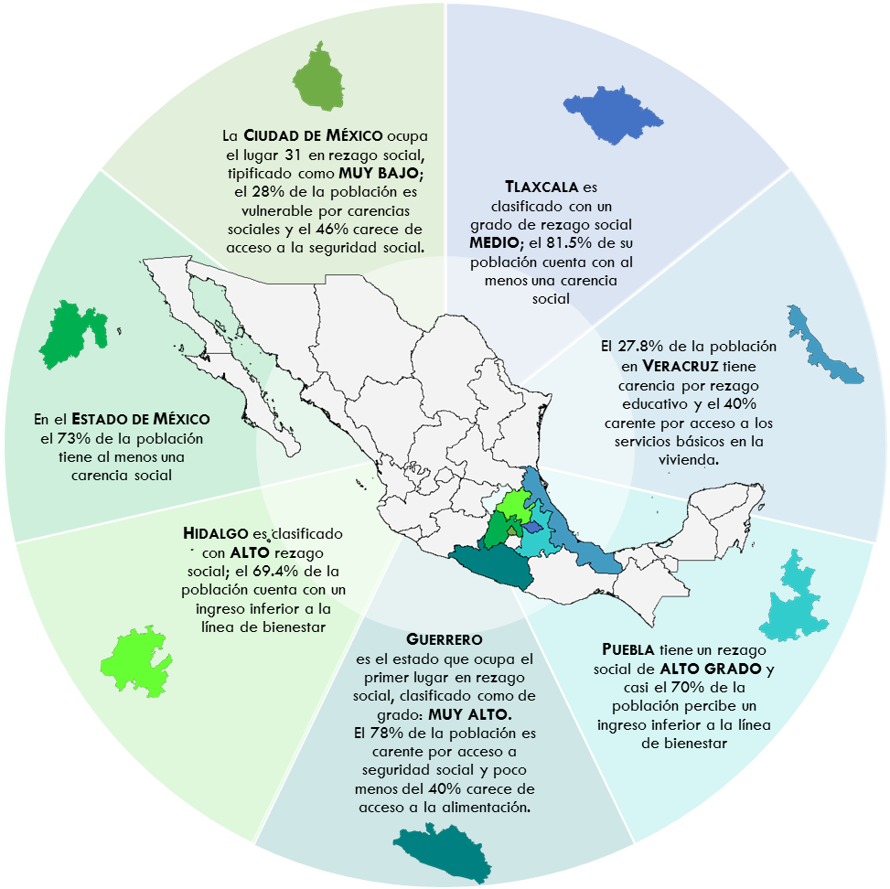

|  |  |  |  |  |  |  |  |  |  |  |
| --- | --- | --- | --- | --- | --- | --- | --- | --- | --- | --- |
| **Indicadores de bienestar** | **Distrito Federal** | **Edo. De México** | **Guerrero** | **Hidalgo** | **Puebla** | **Veracruz** | **Tlaxcala** | **Morelos** | **Oaxaca** | **Michoacán** |
| **Porcentaje** | | | | | | | | | | |
| **Economía** | | | | | | | | | | |
| **Grado de rezago social** | Muy bajo | Bajo | Muy alto | Alto | Alto | Alto | Medio | Medio | Muy alto | Alto |
| **Población en pobreza, 2014** | 28.4 | 49.6 | 65.2 | 54.3 | 64.5 | 58 | 58.9 | 52.3 | 66.8 | 59.2 |
| **Población en pobreza extrema 2014** | 1.7 | 7.2 | 24.5 | 12.3 | 16.2 | 17.2 | 6.5 | 7.9 | 28.3 | 14 |
| **Salud** |  |  |  |  |  |  |  |  |  |  |
| **Porcentaje de población con carencia por acceso a los servicios de salud, 2014** | 19.9 | 19.7 | 19.2 | 17.3 | 21.2 | 21.7 | 17.5 | 16.6 | 19.9 | 26.2 |
| **Tasa de obesidad, 2012** | 34 | 27.8 | 28.8 | 28.4 | 31.5 | 31.2 | 30.3 | 30.2 | 39.5 | 31.1 |
| **Tasa de mortalidad materna, 2013** | 41.9 | 36.1 | 59.4 | 37.5 | 31.8 | 46.4 | 23.2 | 44.5 | 50.4 | 36.7 |
| **Tasa de mortalidad infantil, 2013** | 12.8 | 15.1 | 14.7 | 13.6 | 15.6 | 14.4 | 13.9 | 12.3 | 13.7 | 11.7 |
| **Tasa de mortalidad en niños menores de 5 años, 2014** | 13.5 | 16.3 | 17.7 | 17 | 17.4 | 16.4 | 14.5 | 14.1 | 18.5 | 14.1 |
| **Educación** |  |  |  |  |  |  |  |  |  |  |
| **Niveles de educación, 2010 (Porcentaje)** | 57.6 | 41.7 | 33.1 | 33.9 | 33.7 | 35.0 | 37.1 | 40.8 | 27.9 | 29.8 |
| **Deserción escolar, 2013 (Porcentaje)** | 12.1 | 15.3 | 15.3 | 16.8 | 9.6 | 8.2 | 12.9 | 19.1 | 14.4 | 11.2 |
| **Empleo** |  |  |  |  |  |  |  |  |  |  |
| **Tasa de informalidad laboral, 2014 (Porcentaje)** | 50.01 | 58.34 | 79.58 | 71.47 | 71.95 | 68.16 | 72.87 | 65.92 | 79.61 | 71.91 |
| **Tasa de desempleo, 2014 (Porcentaje)** | 6.84 | 6.58 | 1.54 | 4.09 | 4.06 | 3.66 | 5.76 | 4.12 | 2.61 | 3.21 |
| **Vivienda** |  |  |  |  |  |  |  |  |  |  |
| **Porcentaje de viviendas con techos de materiales resistentes, 2010** | 90.6 | 82.7 | 47.0 | 75.4 | 70.2 | 47.2 | 89.1 | 77.9 | 43.2 | 66.7 |
| **% Viviendas con acceso a servicios básicos, 2014** | 98.86 | 91.62 | 60.36 | 84.28 | 82.87 | 77.31 | 94.73 | 86.56 | 64.12 | 84.34 |

**Perfil socioeconómico, usuario INP**

|  |  |  |  |  |  |  |  |  |  |  |  |
| --- | --- | --- | --- | --- | --- | --- | --- | --- | --- | --- | --- |
| **Año** | **Expedientes nuevos usuarios** | **Familia nuclear** | **Ocupación del jefe de familia e ingreso salarial** | | **Procedencia** | | **Vivienda** | | | | |
| Empleo bajo perfil | Ingreso menor a 3 salarios mínimos | Paciente foráneo | Radica en zona urbana | Depto. o casa popular | Prestada | 4 o más personas por dormitorio | Con 3 servicios | Construcción de mampostería |
| Porciento | | | | | | | | | |
| **2009** | 5,483 | 75.0 | 88.0 | 53.5 | 47.9 | 66.7 | 57.4 | 55.0 | 42.5 | 48.6 | 62.8 |
| **2010** | 5,431 | 72.5 | 90.5 | 66.5 | 45.7 | 75.5 | 56.5 | 54.9 | 39.9 | 50.7 | 69.2 |
| **2011** | 5,213 | 71.5 | 90.0 | 49.3 | 47.5 | 71.5 | 65.4 | 56.9 | 41.7 | 51.6 | 67.5 |
| **2012** | 5,292 | 48.0 | 89.5 | 67.5 | 51.0 | 70.2 | 64.9 | 58.3 | 47.9 | 58.3 | 65.9 |
| **2013** | 5,456 | 70.3 | 89.0 | 75.4 | 49.0 | 76.9 | 67.3 | 37.8 | 39.2 | 54.0 | 69.6 |
| **2014** | 5,719 | 70.0 | 89.0 | 81.0 | 49.0 | 74.8 | 66.0 | 53.6 | 40.6 | 57.5 | 69.0 |
| **2015** | 5,714 | 69.0 | 89.0 | 80.0 | 49.0 | 75.0 | 69.0 | 57.0 | 38.0 | 59.0 | 66.0 |
| **2016** |  |  |  |  |  |  |  |  |  |  |  |

**FAMILIA**

Lasfamilias de los menores que se atienden en el Instituto Nacional de Pediatría, presentan características diversas en su composición que permite ubicarlos en un contexto de *alta, mediana y baja vulnerabilidad.*

**Condiciones de vida paciente INP**

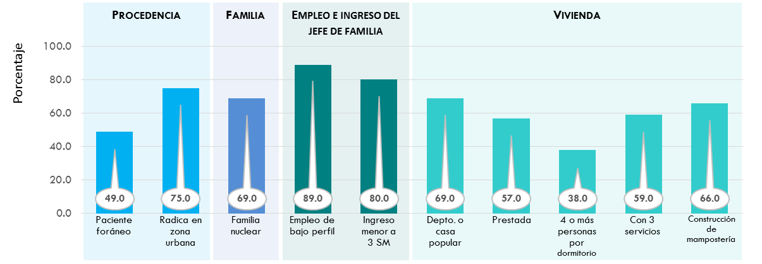

**VIVIENDA**

La vivienda es uno de los bienes fundamentales para el desarrollo y estabilidad social y contar con servicios intra-domiciliarios es otro factor relacionado directamente con la zona en que residen y ligado a las condiciones de salud de la población.

**INGRESO**

Dentro de los pacientes clasificados se ubican dos grandes grupos, el primero lo integran los trabajadores no calificados y donde se incluyen los del campo, que en términos generales no rebasan 3 Salarios Mínimos (SM) vigentes y no cuentan con seguridad social; y el segundo, lo integran aquellos trabajadores calificados y semicalificados que cuentan con un ingreso variable menor a 4.5 SM y sin derecho a la seguridad social.

Fuente: Informe anual 2006-2016.   
Departamento de Trabajo Social, Dirección Médica. INP

**Atención educativa, pacientes hospitalizados y ambulatorios**

|  |  |  |  |  |  |  |
| --- | --- | --- | --- | --- | --- | --- |
|  | **Nivel de escolaridad** | **2012** | **2013** | **2014** | **2015** | **2016** |
| **Atención de pacientes escolaridad INP** | Preescolar | 881 | 363 | 533 | 485 |  |
|  | Primaria | 2,304 | 1,299 | 1,369 | 1,516 |  |
|  | Secundaria | 882 | 449 | 532 | 715 |  |
|  | Preparatoria | 307 | 149 | 193 | 355 |  |
|  | No asisten a la escuela | 1,263 | 1,123 | 1,139 | 1,436 |  |
|  | Otros niveles | 283 | 131 | 107 | 61 |  |
|  | Total | 5,920 | 3,514 | 3,873 | 4,569 | 3,589 |
| **Programa “sigamos aprendiendo en el Hospital”** | | 786 | 1,018 | 310 | 439 | 175 |
| **Actividades educativas** | | 12,916 | 10,403 | 9,087 | 12,773 | 9,185 |

Fuente: Informe anual 2012-2016.   
Escolaridad, Dirección Médica. INP

1. Investigación

|  |  |  |
| --- | --- | --- |
| **Modelo tridimensional de Investigación en el INP** |  |  |
|  |  | El Instituto Nacional de Pediatría (INP) como parte del Sistema Nacional de Salud lo compromete a ser líder en la generación de conocimiento y tecnología para el desarrollo de la Pediatría; por lo cual hay que prevalecer que el INP es un Instituto de Investigación que cuenta con un hospital de tercer nivel, una unidad de investigación clínica, una torre de investigación para trabajos experimentales y un Centro de investigación poblacional (en Tlaltizapán, Morelos).  En los estudios con seres humanos, los proyectos que se realizan en el instituto incluyen sujetos de diferentes niveles de atención (incluso sanos), dependiendo de los temas de investigación que sean prioritarios a nivel nacional o internacional, o de aquellos que no se conocen en cuanto a características de expresión clínica o frecuencia. La variabilidad temática de la investigación se relaciona directamente con el hecho de que la Pediatría es como “**varias Medicinas Generales**”, pues abarca muchas de las disciplinas de la Medicina de adultos y varias específicas o muy relevantes (Neonatología y Vacunas, por ejemplo). Además, el grupo “**pediátrico**” en realidad está compuesto por diversos grupos de edad: neonatos (que además pueden ser prematuros), infantes, niños y adolescentes, que presentan características físicas y socio-médicas muy diversas entre sí. |
|  |  |  |

**Investigadores con plaza de ICM. Investigadores en el SIN**

|  |  |  |  |  |  |  |  |  |  |  |  |  |  |  |
| --- | --- | --- | --- | --- | --- | --- | --- | --- | --- | --- | --- | --- | --- | --- |
| **Tipo de ICM** | **2006** | **2007** | **2008** | **2009** | **2010** | **2011** | **2012** | **2013** | **2014\*** | | **2015** | | **2016** | |
| **Evaluados  vigentes** | **Evaluados no vigentes** | **Evaluados  vigentes** | **Evaluados no vigentes** | **Evaluados  vigentes** | **Evaluados no vigentes** |
| ICM “A” | 34 | 34 | 30 | 36 | 22 | 18 | 25 | 22 | 16 | 7 | 13 | 3 | 21* |  |
| ICM “B” | 36 | 36 | 26 | 37 | 40 | 43 | 46 | 46 | 35 | 3 | 34 | 5 | 30 |  |
| ICM “C” | 27 | 27 | 24 | 26 | 22 | 22 | 31 | 33 | 34 | 2 | 37 | 3 | 41* |  |
| ICM “D” | 26 | 26 | 20 | 17 | 19 | 22 | 24 | 26 | 29 | 1 | 30 | -- | 31 |  |
| ICM “E” | 3 | 3 | 2 | 5 | 1 | 1 | 0 | 0 | 0 | -- | 0 | -- | 0 |  |
| ICM “F” | 8 | 8 | 6 | 5 | 3 | 3 | 3 | 2 | 4 | -- | 3 | 1 | 3 |  |
| Emérito | 0 | 0 | 1 | 1 | 1 | 1 | 1 | 1 | 1 | -- | 1 | -- | 1& |  |
| **Total** | **134** | **134** | **109** | **127** | **108** | **110** | **130** | **130** | **119** | **13** | **118** | 12 | **127** |  |
| **132** | | **130** | |  | |
| **Investigadores en el Sistema Nacional (SNI)** | | | | |  |  |  |  |  |  |  |  |  |  |
| Candidatos | 7 | 8 | 13 | 14 | 16 | 18 | 15 | 17 | 8 | | 13 | | 14 | |
| Nivel I | 16 | 20 | 23 | 33 | 35 | 45 | 48 | 50 | 54 | | 62 | | 72 | |
| Nivel II | 7 | 6 | 4 | 4 | 4 | 5 | 4 | 4 | 4 | | 7 | | 10 | |
| Nivel III | 1 | 1 | 2 | 1 | 2 | 2 | 2 | 2 | 3 | | 3 | | 2 | |
| **Total** | **31** | **35** | **42** | **52** | **57** | **70** | **69** | **73** | **69** | | **85** | | **98** | |
|  |  |  |  |  |  |  |  |  |  |  |  |  |  |  |
| Relación ICM/SNI | **4.3** | **3.8** | **2.6** | **2.4** | **1.9** | **1.6** | **1.9** | **1.8** | **1.8** | | **1.4** | | **1.29** | |

Fuente: Informe anual de Junta de Gobierno 2006-2016.   
Dirección de Investigación. INP

**Productos de investigación**

|  |  |  |  |  |  |  |  |  |  |  |  |  |
| --- | --- | --- | --- | --- | --- | --- | --- | --- | --- | --- | --- | --- |
| **Publicaciones** | | **2006** | **2007** | **2008** | **2009** | **2010** | **2011** | **2012** | **2013** | **2014\*** | **2015** | **2016** |
| Revistas | Grupo I | 6 | 87 | 76 | 80 | 82 | 58 | 82 | 81 | 31 | 26 | 47 |
|  | Grupo II | 89 | 1 | 0 | 0 | 0 | 3 | 1 | 1 | 10 | 3 | 9 |
|  | Grupo III | 0 | 80 | 44 | 47 | 65 | 53 | 64 | 58 | 29 | 38 | 42 |
|  | Grupo IV | 49 | 8 | 18 | 2 | 3 | 9 | 6 | 14 | 24 | 21 | 26 |
|  | Grupo V | 8 | 3 | 1 | 2 | 5 | 4 | 5 | 5 | 0 | 1 | 0 |
|  | Grupo VI | 3 | 0 | 0 | 0 | 0 | 0 | 0 | 0 | 1 | 0 | 3 |
|  | Grupo VII | -- | -- | -- | -- | -- | -- | -- | -- | 1 | 1 | 2 |
|  | On line | -- | -- | -- | 1 | 0 | 1 | 0 | 0 | 0 | 0 | 0 |
| **Subtotal** | | **155** | **179** | **139** | **132** | **155** | **128** | **158** | **159** | **96** | **90** | **75** |
| Libros | | 22 | 23 | 11 | 7 | 4 | 8 | 2 | 5 | 7 | 5 | 6 |
| Capítulos de libros | | 127 | 108 | 119 | 81 | 30 | 52 | 62 | 53 | 61 | 36 | 71 |
| **Total Publicaciones** | | **304** | **310** | **269** | **220** | **189** | **188** | **222** | **217** | **164** | **131\*** | **204** |
| Tesis | | 101 | 111 | 85 | 75 | 107 | 119 | 124 | 117 | 151 |  |  |
| Trabajos presentados en congresos | | 493 | 458 | 371 | 343 | 224 | 361 | 450 | 435 | 388 | 445 | 400 |

Fuente: Informe anual de Junta de Gobierno 2006-2016.   
Dirección de Investigación. INP

**Investigación científica**

|  |  |  |  |  |  |  |  |  |  |  |  |
| --- | --- | --- | --- | --- | --- | --- | --- | --- | --- | --- | --- |
| **Proyectos de Investigación** | **2006** | **2007** | **2008** | **2009** | **2010** | **2011** | **2012** | **2013** | **2014** | **2015** | **2016** |
| De años anteriores | 317 | 158 | 171 | 211 | 251 | 233 | 230 | 271 | 275 | 316 | 337 |
| Reactivados | 0 | 5 | 0 | 1 | 2 | 0 | 0 | 4 | -- | 5 | 0 |
| Nuevos registrados | 45 | 50 | 70 | 92 | 103 | 85 | 116 | 100 | 82 | 73 | 64 |
| Suspendidos o cancelados | 25 | 9 | 4 | 13 | 17 | 4 | 16 | 27 | 3 | 12 | 11 |
| No aprobados | 63 | -- | -- | -- | -- | -- | -- | -- | -- | -- | -- |
| Terminados | 116 | 33 | 26 | 40 | 106 | 86 | 59 | 75 | 38 | 48 | 214 |
| **En proceso al final del año** | **158** | **171** | **211** | **251** | **233** | **230** | **271** | **273** | **316** | **334** | **176** |

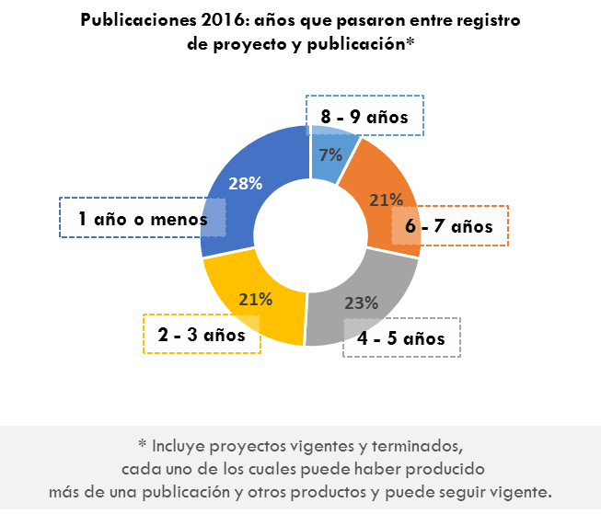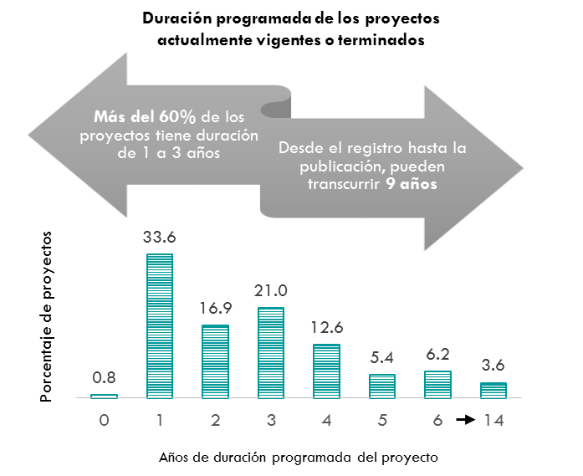

Fuente: Informe anual de Junta de Gobierno 2006-2016.   
Dirección de Investigación. INP

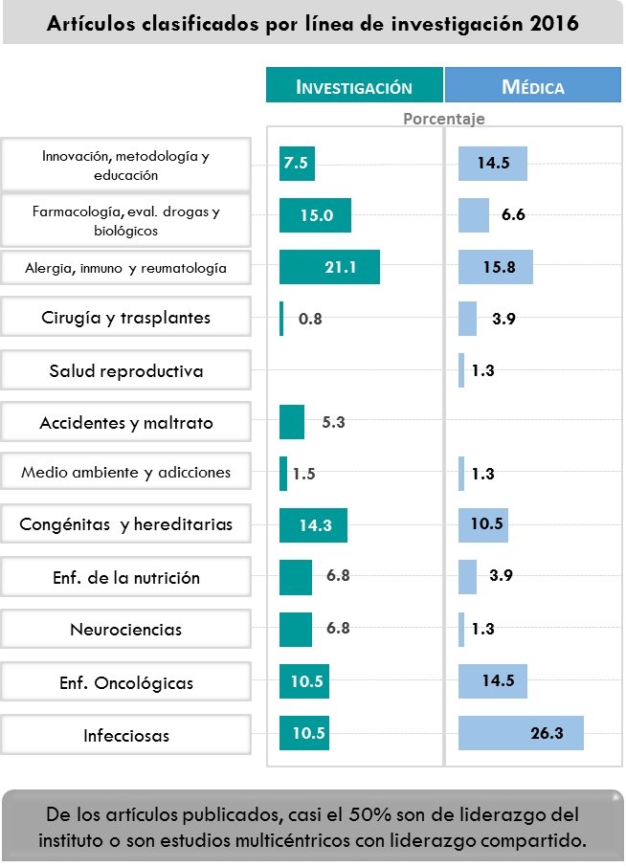**Principales líneas de investigación**

|  |  |  |  |  |  |  |  |  |  |  |
| --- | --- | --- | --- | --- | --- | --- | --- | --- | --- | --- |
| **Líneas de Investigación** | **Proyectos registrados** | | | | | | | | | |
| **2007** | **2008** | **2009** | **2010** | **2011** | **2012** | **2013** | **2014** | **2015** | **2016** |
| Neurodesarrollo y Neurocirugías | 5 | 12 | 16 | 8 | 1 | 2 | 33 |  |  |  |
| Enfermedades Oncológicas | 5 | 9 | 12 | 24 | 16 | 13 | 58 |  |  |  |
| Enfermedades Infecciosas | 11 | 8 | 16 | 25 | 7 | 20 | 60 |  |  |  |
| Hereditarias y Congénitas | 7 | 8 | 16 | 4 | 12 | 30 | 87 |  |  |  |
| Enfermedades Inmunoalérgicas | 2 | 8 | 3 | 6 | 16 | 11 |  |  |  |  |
| Dermatopatías de la infancia | 3 | 5 | 4 | -- | -- |  |  |  |  |  |
| Desarrollo de nuevas vacunas | 3 | 4 | 5 | -- | -- |  |  |  |  |  |
| Enfermedades renales de la Infancia | * | 3 | 1 | -- | -- |  |  |  |  |  |
| Nutrición y morbilidades asociadas | 3 | 3 | 4 | 7 | 4 | 3 | 23 |  |  |  |
| Alergia, inmunología, reumatología |  |  |  |  |  |  | 40 |  |  |  |
| Cirugía y trasplantes |  |  |  |  |  |  | 20 |  |  |  |
| Nefrología y urología |  |  |  |  |  |  | 14 |  |  |  |
| Otros |  |  |  |  |  |  | 40 |  |  |  |
| **Total** | **39** | **60** | **77** | **74** | **56** | **79** | **375** |  |  |  |

Fuente: Informe anual de Junta de Gobierno 2006-2016.   
Dirección de Investigación. INP

2. Enseñanza

**Alumnos de pregrado, egreso e ingreso según programas**

|  |  |  |  |  |  |  |  |  |  |  |  |
| --- | --- | --- | --- | --- | --- | --- | --- | --- | --- | --- | --- |
|  | **2006** | **2007** | **2008** | **2009** | **2010** | **2011** | **2012** | **2013** | **2014** | **2015** | **2016** |
| **Graduados / Egreso** |  |  |  |  |  |  |  |  |  |  |  |
| Cursos de Pregrado | 339 | 371 | 373 | 457 | 566 | 732 | 616 | 541 | 366 | 445 | 408 |
| Servicio Social | 30 | 18 | 12 | 17 | 39 | 56 | 38 | 33 | 69 | 83 | 61 |
| Internado de Pregrado | 30 | 20 | 33 | 16 | 24 | 20 | 50 | 10 | 1 | 3 | 10 |
| **Total** | **399** | **409** | **418** | **490** | **629** | **798** | **704** | **584** | **436** | **531** | **479** |
| **Ingreso** |  |  |  |  |  |  |  |  |  |  |  |
| Cursos de Pregrado | 395 | 409 | 489 | 474 | 608 | 654 | 616 | 541 | 448 | 415 | 408 |
| Servicio Social | 10 | 36 | 16 | 32 | 55 | 43 | 38 | 50 | 102 | 64 | 61 |
| Internado de Pregrado | 30 | 34 | 28 | 15 | 24 | 20 | 50 | 10 | 1 | 3 | 10 |
| **Total** | **435** | **479** | **533** | **521** | **687** | **717** | **704** | **601** | **551** | **482** | **479** |
| **Alumnos de postgrado, graduados e ingreso según programas** | | | | | | | | | | | |
| **Graduados** |  |  |  |  |  |  |  |  |  |  |  |
| Especialidades de entrada directa | 41 | 42 | 39 | 47 | 49 | 56 | 48 | 50 | 54 | 58 | 56 |
| Especialidades de entrada indirecta | 42 | 55 | 69 | 63 | 56 | 79 | 73 | 75 | 71 | 62 | 72 |
| Postgrado médicos especialistas | 14 | 17 | 18 | 17 | 16 | 19 | 16 | 25 | 21 | 23 | 25 |
| Cursos avanzados | 3 | 2 | 6 | 3 | 2 | 3 | 3 | 1 | 1 | 1 | 0 |
| **Total** | **99** | **116** | **132** | **130** | **123** | **153** | **140** | **151** | **147** | **144** | **153** |
|  |  | **Ciclo escolar** | | | | | | | | | |
| **Ingreso** |  | **2007-2008** | **2008-2009** | **2009-2010** | **2010-2011** | **2011-2012** | **2012-2013** | **2013-2014** | **2014-2015** | **2015-2016** | **2016-2017** |
| Especialidades de entrada directa |  | 49 | 52 | 50 | 52 | 56 | 59 | 58 | 54 | 57 | 56 |
| Especialidades de entrada indirecta |  | 71 | 62 | 86 | 78 | 77 | 78 | 69 | 72 | 94 | 83 |
| Postgrado médicos especialistas |  | 20 | 17 | 21 | 19 | 17 | 26 | 24 | 20 | 25 | 24 |
| Cursos avanzados |  | 8 | 3 | 2 | 3 | 4 | 1 | 1 | 2 | 1 | -- |
| **Total** |  | **148** | **134** | **159** | **152** | **154** | **164** | **152** | **148** | **177** | **163** |

Fuente: Informe anual de Junta de Gobierno 2006-2016.   
Dirección de Enseñanza. INP

**Rotación de alumnos**

|  |  |  |  |  |  |  |  |  |  |  |  |  |  |  |  |  |  |  |  |  |  |  |
| --- | --- | --- | --- | --- | --- | --- | --- | --- | --- | --- | --- | --- | --- | --- | --- | --- | --- | --- | --- | --- | --- | --- |
|  | **2006** | | **2007** | | **2008** | | **2009** | | **2010** | | **2011** | | **2012** | | **2013** | | **2014** | | **2015** | | **2016** | |
| Rotación en el INP de alumnos con sede en otras instituciones | N | E | N | E | N | E | N | E | N | E | N | E | N | E | N | E | N | E | N | E | N | E |
| Alumnos | 383 | 8 | 407 | 9 | 546 | 10 | 564 | 9 | 537 | 23 | 553 | 12 | 541 | 14 | 454 | 5 | 470 | 5 | 532 | 13 | 509 | 8 |
| **Total** | **391** | | **416** | | **556** | | **573** | | **560** | | **565** | | **555** | | **459** | | **475** | | **545** | | **517** | |
| Cursos Impartidos | 35 | | 35 | | 41 | | 41 | | 34 | | 35 | | 35 | | 35 | | 27 | | 44 | | 40 | |
| Rotación externa de alumnos con sede en el INP |  | |  | |  | |  | | 92 | | 126 | | 196 | | 198 | | 156 | | 134 | | 205 | |

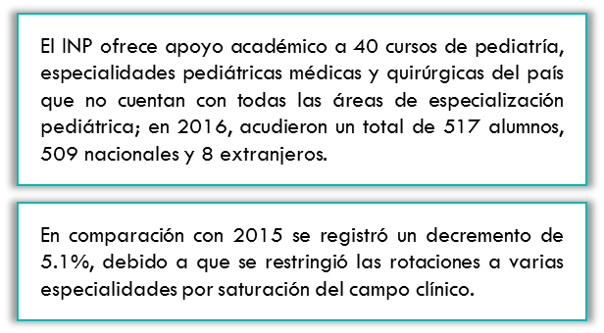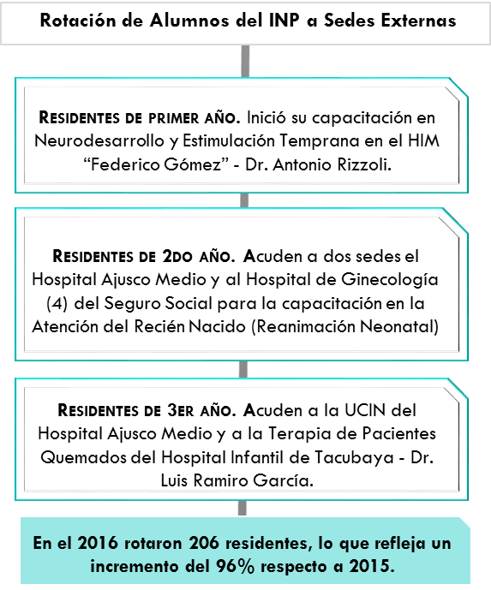

**Programa de maestría y doctorado**

|  |  |  |  |  |  |  |  |  |  |  |  |
| --- | --- | --- | --- | --- | --- | --- | --- | --- | --- | --- | --- |
|  | **2006** | **2007** | **2008** | **2009** | **2010** | **2011** | **2012** | **2013** | **2014** | **2015** | **2016** |
| **Maestría** |  |  |  |  |  |  |  |  |  |  |  |
| Graduados | 9 | 19 | 14 | 14 | 11 | 16 | 18 | 21 | 16 | 4 | 12 |
| En Proceso | 44 | 77 | 63 | 50 | 77 | 79 | 63 | 60 | 65 | 44 | 43 |
| **Doctorado** |  |  |  |  |  |  |  |  |  |  |  |
| Graduados | 1 | 4 | 2 | 0 | 4 | 4 | 3 | 0 | 1 | 1 | 4 |
| En Proceso | 17 | 25 | 23 | 35 | 42 | 36 | 25 | 19 | 18 | 8 | 4 |

Fuente: Informe anual de Junta de Gobierno 2006-2016.   
Dirección de Enseñanza. INP

**Actividades de educación continua y capacitación**

|  |  |  |  |  |  |  |  |  |  |  |  |  |
| --- | --- | --- | --- | --- | --- | --- | --- | --- | --- | --- | --- | --- |
| **Actividad** | | **2006** | **2007** | **2008** | **2009** | **2010** | **2011** | **2012** | **2013** | **2014** | **2015** | **2016** |
| **Educación médica continua** | Formal | 3,787 | 3,439 | 4,075 | 4,323 | 5,552 | 7,382 | 6,417 | 6,802 | 4,682 | 6,005 | 6,511 |
| Extraordinarios (Competencias) |  |  |  |  |  |  |  |  | 833 | -- | -- |
| Informal | 12,315 | 11,672 | 11,793 | 9,708 | 8,089 | 10,676 | 10,743 | 11,601 | 13,144 | 11,659 | 11,083 |
| **Subtotal** | **16,102** | **15,111** | **15,868** | **14,031** | **13,641** | **18,058** | **17,160** | **18,403** | **18,659** | **17,664** | **17,594** |
| **Capacitación para el desarrollo y desempeño** | Formal | 1,822 | 2,473 | 2,157 | 2,205 | 1,281 | 1,621 | 1,276 | 1,065 | 1,482 | 1,643 | 2,216 |
| Informal | 5,882 | 2,512 | 2,666 | 5,201 | 3,004 | 3,855 | 2,195 | 3,083 | 2,365 | 2,295 | 1,523 |
| **Subtotal** | **7,704** | **4,985** | **4,823** | **7,406** | **4,285** | **5,476** | **3,481** | **4,148** | **3,847** | **3,938** | **3,739** |
| **Educación para la salud** | | 13,829 | 12,078 | 11,608 | 12,163 | 24,822 | 21,932 | 20,629 | 12,638 | 19,361 | 23,108 | 22,214 |
| **PIPHOS** | | 2,645 | 2,073 | 1,804 | 1,395 | 1,679 | 1,134 | 986 | 1,232 | 1,741 | 1,145 | 1,070 |
|  | **Subtotal** | **16,474** | **14,151** | **13,412** | **13,558** | **26,501** | **23,066** | **21,615** | **13,870** | **21,102** | **24,253** | **23284** |
| **Total** | | **40,280** | **34,247** | **34,103** | **34,995** | **44,427** | **46,600** | **42,157** | **36,421** | **43,608** | **45,855** | **44,617** |

Fuente: Informe anual de Junta de Gobierno 2006-2016.   
Dirección de Enseñanza. INP

3. Atención médica

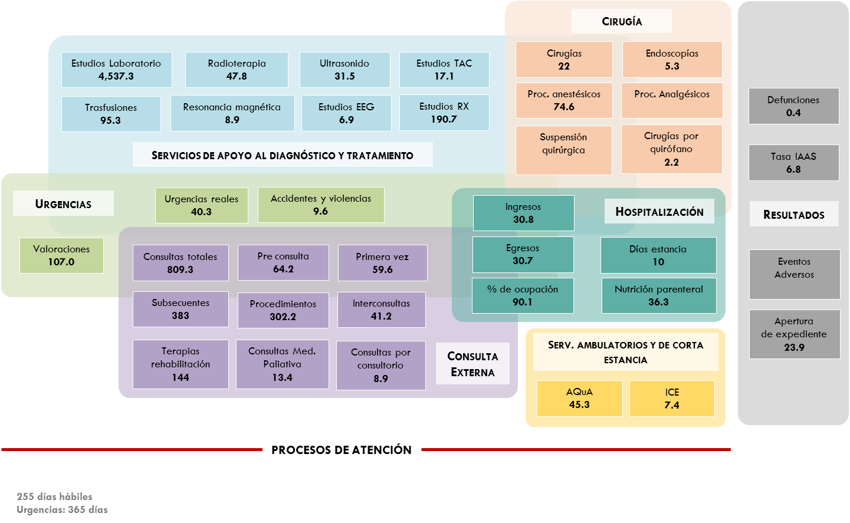

**Recursos humanos**

|  |  |  |  |  |  |  |  |  |  |  |
| --- | --- | --- | --- | --- | --- | --- | --- | --- | --- | --- |
|  | **2007** | **2008** | **2009** | **2010** | **2011** | **2012** | **2013** | **2014** | **2015** | **2016** |
| **Médicos** | 166 | 169 | 171 | 173 | 175 | 186 | 187 | 190 | 195 | 195 |
| **Médicos Residentes** | 187 | 183 | 182 | 187 | 180 | 187 | 183 | 187 | 187 | 187 |
| **Enfermeras** | 796 | 795 | 784 | 794 | 790 | 799 | 799 | 817 | 817 | 817 |
| De confianza | 36 | 36 | 42 | 43 | 41 | 43 | 43 | 44 | 44 | 44 |
| Especialistas | 239 | 242 | 269 | 273 | 281 | 329 | 327 | 338 | 347 | 394 |
| Generales | 445 | 423 | 397 | 399 | 392 | 363 | 363 | 356 | 359 | 336 |
| Auxiliares de enfermería | 76 | 94 | 76 | 79 | 76 | 64 | 66 | 63 | 67 | 43 |
| **Personal de Apoyo a la atención e investigación** | 675 | 677 | 708 | 719 | 726 | 743 | 746 | 751 | 746 | 746 |
| **Plantilla total** | **2,531** | **2,538** | **2,532** | **2,556** | **2,558** | **2,590** | **2,590** | **2,630** | **2,630** | **2,630** |

Fuente: Informe anual de Junta de Gobierno 2006-2016.   
Dirección de Administración. INP

**Consulta externa según servicios de atención**

|  |  |  |  |  |  |  |  |  |  |  |  |
| --- | --- | --- | --- | --- | --- | --- | --- | --- | --- | --- | --- |
|  | **2006** | **2007** | **2008** | **2009** | **2010** | **2011** | **2012** | **2013** | **2014** | **2015** | **2016** |
| Preconsultas**\*** | 15,784 | 15,351 | 14,627 | 14,203 | 17,260 | 18,068 | 19,162 | 23,718 | 20,654 | 19,217 | 16,367 |
| De primera vez | 17,438 | 20,467 | 20,142 | 15,804 | 15,071 | 14,372 | 13,620 | 12,060 | 12,252 | 9,365 | 15,195 |
| Subsecuentes | 108,286 | 107,391 | 109,813 | 107,836 | 106,319 | 107,777 | 104,920 | 88,486 | 89,206 | 96,721 | 97,738 |
| Procedimientos**\*\*** | 67,440 | 69,309 | 67,927 | 67,816 | 60,742 | 78,809 | 76,219 | 70,686 | 50,838 | 92,572 | 77,072 |
| **Subtotal** | **208,948** | **212,518** | **250,966** | **205,659** | **199,392** | **219,026** | **213,921** | **194,950** | **172,950** | **217,875** | **206,372** |
| Urgencias (valoraciones) | 35,682 | 40,512 | 38,457 | 42,381 | 40,230 | 38,339 | 38,458 | 37,305 | 38,732 | 38,958 | 39,044 |
| **Total** | **244,630** | **253,030** | **250,966** | **248,040** | **239,622** | **257,365** | **252,379** | **232,255** | **211,682** | **256,833** | **245,416** |

Fuente: Informe anual de Junta de Gobierno 2006-2016.   
Dirección Médica. INP

**Consulta externa por subdirección**

Fuente: Informe anual médico quirúrgico 2006-2016.   
Archivo Clínico, Dirección Médica. INP

**Causas de consulta externa de primera vez especialidades**

|  |  |  |  |  |  |  |  |  |  |  |  |  |  |  |  |  |  |  |  |  |  |  |  |
| --- | --- | --- | --- | --- | --- | --- | --- | --- | --- | --- | --- | --- | --- | --- | --- | --- | --- | --- | --- | --- | --- | --- | --- |
| **No** |  | **2006** | |  |  | **2008** | |  |  | **2010** | |  |  | **2012** | |  |  | **2014** | |  |  | **2016** | |
|  | **Causas** | **Tasa** |  |  | **Causas** | **Tasa** |  |  | **Causas** | **Tasa** |  |  | **Causas** | **Tasa** |  |  | **Causas** | **Tasa** |  |  | **Causas** | **Tasa** |
|  |  |  |  |  |  |  |  |  |  |  |  |  |  |  |  |  |  |  |  |  |  |  |  |
| **1** |  | Malformaciones congénitas, deformidades y anomalías cromosomitas | **18.3** |  |  | Malformaciones congénitas, deformidades y anomalías cromosómicas | **16.9** |  |  | Malformaciones congénitas, deformidades y anomalías cromosómicas | **19.1** |  |  | Malformaciones congénitas, deformidades y anomalías cromosómicas | **18.2** |  |  | Malformaciones congénitas, deformidades y anomalías cromosómicas | **16.5** |  |  | Malformaciones congénitas, deformidades y anomalías cromosómicas | **17.3** |
|  |  |  |  |  |  |  |  |  |  |  |  |  |  |  |  |  |  |  |  |  |  |  |  |
| **2** |  | Enfermedades endocrinas, nutricionales y metabólicas | **7.5** |  |  | Trastornos mentales y del comportamiento | **7.8** |  |  | Trastornos mentales y del comportamiento | **8.4** |  |  | Tumores (Neoplasias) | **7.6** |  |  | Trastornos mentales y del comportamiento | **10.9** |  |  | Factores que influyen en el estado de salud y contacto con los servicios médicos | **10.6** |
|  |  |  |  |  |  |  |  |  |  |  |  |  |  |  |  |  |  |  |  |  |  |  |  |
| **3** |  | Trastornos mentales y del comportamiento | **7.3** |  |  | Enfermedades endócrinas, nutricionales y metabólicas | **6.2** |  |  | Enfermedades del sistema nervioso | **6.7** |  |  | Trastornos mentales y del comportamiento | **7.5** |  |  | Tumores (Neoplasias) | **6.2** |  |  | Trastornos mentales y del comportamiento | **8.4** |
|  |  |  |  |  |  |  |  |  |  |  |  |  |  |  |  |  |  |  |  |  |  |  |  |
| **4** |  | Enfermedades del sistema nervioso | **7.2** |  |  | Enfermedades del sistema respiratorio | **5.8** |  |  | Tumores (Neoplasias) | **6.3** |  |  | Enfermedades endócrinas, nutricionales y metabólicas | **6.7** |  |  | Enfermedades endócrinas, nutricionales y metabólicas | **6.1** |  |  | Enfermedades endócrinas, nutricionales y metabólicas | **6.9** |
|  |  |  |  |  |  |  |  |  |  |  |  |  |  |  |  |  |  |  |  |  |  |  |  |
| **5** |  | Tumores (neoplasias) | **6.3** |  |  | Tumores (Neoplasias) | **5.7** |  |  | Enfermedades endócrinas, nutricionales y metabólicas | **6.1** |  |  | Traumatismos, envenenamientos y algunas otras consecuencias de causas externas | **6.1** |  |  | Traumatismos, envenenamientos y algunas otras consecuencias de causas externas | **4.8** |  |  | Tumores (Neoplasias) | **6.1** |
|  |  |  |  |  |  |  |  |  |  |  |  |  |  |  |  |  |  |  |  |  |  |  |  |
|  |  | **CINCO PRINCIPALES CAUSAS** | | | | | | | | | | | | | | | | | | | | | |
|  |  | **46.6** | |  |  | **42.4** | |  |  | **46.6** | |  |  | **46.1** | |  |  | **44.5** | |  |  | **49.3** | |
|  |  |  |  |  |  |  |  |  |  |  |  |  |  |  |  |  |  |  |  |  |  |  |  |
|  |  |  |  |  |  |  |  |  |  |  |  |  |  |  |  |  |  |  |  |  |  |  |  |
| **6** |  | Enfermedades del sistema respiratorio | 4.8 |  |  | Enfermedades del sistema nervioso | **5.1** |  |  | Traumatismos, envenenamientos y algunas otras consecuencias de causas externas | **5.0** |  |  | Enfermedades del sistema nervioso | **5.3** |  |  | Enfermedades del sistema osteomuscular y del tejido conjuntivo | **4.7** |  |  | Síntomas, signos y hallazgos anormales clínicos y de laboratorio, no clasificados en otra parte | **5.2** |
| **7** |  | Enfermedades del sistema genitourinario | **4.5** |  |  | Enfermedades del ojo y sus anexos | **3.7** |  |  | Enfermedades del sistema osteomuscular y del tejido conjuntivo | **4.8** |  |  | Enfermedades del ojo y sus anexos | **5.1** |  |  | Enfermedades del sistema genitourinario | **4.6** |  |  | Enfermedades del sistema osteomuscular y del tejido conjuntivo | **5.0** |
| **8** |  | Enfermedades del sistema osteomuscular y del tejido conjuntivo | **4.0** |  |  | Síntomas, signos y hallazgos anormales clínicos y de laboratorio, no clasificados en otra parte | **3.7** |  |  | Enfermedades del ojo y sus anexos | **4.2** |  |  | Enfermedades del sistema osteomuscular y del tejido conjuntivo | **4.9** |  |  | Enfermedades del sistema nervioso | **4.4** |  |  | Traumatismos, envenenamientos y algunas otras consecuencias de causas externas | **4.4** |
| **9** |  | Enfermedades del ojo y sus anexos | **3.7** |  |  | Enfermedades del sistema osteomuscular y del tejido conjuntivo | **3.7** |  |  | Enfermedades del sistema genitourinario | **4.2** |  |  | Enfermedades del sistema genitourinario | **4.6** |  |  | Enfermedades del sistema respiratorio | **4.3** |  |  | Enfermedades del sistema genitourinario | **4.3** |
| **10** |  | Enfermedades de la piel y del tejido subcutáneo | **3.7** |  |  | Enfermedades del sistema genitourinario | **3.6** |  |  | Enfermedades de la piel y del tejido subcutáneo | **3.8** |  |  | Enfermedades del sistema respiratorio | **3.6** |  |  | Enfermedades del ojo y sus anexos | **3.5** |  |  | Enfermedades del sistema nervioso | **4.2** |
|  |  |  |  |  |  |  |  |  |  |  |  |  |  |  |  |  |  |  |  |  |  |  |  |
|  |  | **TOTAL CONSULTAS** | | | | | | | | | | | | | | | | | | | | | |
|  |  | **17,438** | |  |  | **20,142** | |  |  | **15,071** | |  |  | **13,620** | |  |  | **12,252** | |  |  | **15,195** | |

Fuente: Informe anual médico quirúrgico 2006-2016.   
Archivo Clínico, Dirección Médica. INP

**Consulta de primera vez, procedencia**

|  |  |  |  |  |  |  |  |  |  |  |  |
| --- | --- | --- | --- | --- | --- | --- | --- | --- | --- | --- | --- |
|  | **2006** | **2007** | **2008** | **2009** | **2010** | **2011** | **2012** | **2013** | **2014** | **2015** | **2016** |
| Distrito Federal | 8,110 |  |  | 7,340 | 6,872 | 6,405 | 6,130 | 5,048 | 5,365 | 3,439 | 6,288 |
| Estado de México | 3,986 |  |  | 3,769 | 3,429 | 3,299 | 3,081 | 2,685 | 2,755 | 2,171 | 3,501 |
| Morelos | 1,298 |  |  | 266 | 157 | 162 | 185 | 128 | 138 | 120 | 152 |
| Guerrero | 667 |  |  | 548 | 527 | 460 | 479 | 487 | 495 | 416 | 663 |
| Hidalgo | 409 |  |  | 281 | 307 | 257 | 252 | 222 | 213 | 152 | 243 |
| Veracruz | 306 |  |  | 277 | 222 | 268 | 247 | 198 | 222 | 209 | 375 |
| Guanajuato | 269 |  |  |  |  | 136 | 131 |  |  |  |  |
| Puebla | 245 |  |  | 196 | 193 | 161 | 183 | 131 | 188 | 191 | 239 |
| Oaxaca | 217 |  |  | 146 | 148 |  |  | 128 | 119 | 226 | 180 |
| Michoacán |  |  |  | 186 | 172 | 183 | 158 | 154 | 161 | 94 | 194 |
| Otras entidades | 761 |  |  | 529 | 602 | 585 | 533 | 474 | 526 | 426 | 3360 |
| Extranjeros | 2 |  |  | 2 | 14 | 5 | 4 | 1 | 1 | 2 | 0 |
| Ignorados | 1168 |  |  | 2,164 | 1,238 | 2,451 | 2,237 | 2,404 | 2069 | 1919 | 2657 |
| **Total** | **17,438** |  |  | **15,804** | **13,881** | **14,372** | **13,620** | **12,060** | **12,252** | **9,365** | **15,195** |



Fuente: Informe anual médico quirúrgico 2006-2016.   
Archivo Clínico, Dirección Médica. INP

**Consulta en urgencias**

|  |  |  |  |  |  |  |  |  |  |  |  |  |  |
| --- | --- | --- | --- | --- | --- | --- | --- | --- | --- | --- | --- | --- | --- |
|  |  |  | **2006** | **2007** | **2008** | **2009** | **2010** | **2011** | **2012** | **2013** | **2014** | **2015** | **2016** |
| **Total de Valoraciones en Urgencias** | | | **35,682** | **40,512** | **38,457** | **42,381** | **40,230** | **38,339** | **38,458** | **37,305** | **38,732** | **38,958** | **39,044** |
| **Prehospitalización Urgencias** | **Urgencias calificadas** | | **11,842** | **12,907** | **12,020** | **12,805** | **13,988** | **13,541** | **12,568** | **12,915** | **14,984** | **14,324** | **14,802** |
| Ingresos | Hospt. Urgencias | 1,086 | 1,079 | 1,131 | 1,098 | 1,260 | 1,112 | 1,122 | 1,018 | 1,155 | 1,228 | 1,206 |
|  |  | Pase a piso | 2,311 | 2,334 | 2,306 | 2,441 | 2,861 | 2,657 | 2,502 | 2,569 | 2,783 | 2,566 | 2,629 |
|  | Egresos | Alta | 7,854 | 8,927 | 8,032 | 8,595 | 9,156 | 9,220 | 8,506 | 8,924 | 10,671 | 10,206 | 10,288 |
|  |  | Referidos | 541 | 525 | 514 | 633 | 689 | 536 | 406 | 383 | 359 | 307 | 456 |
|  |  | Defunciones | 50 | 42 | 37 | 38 | 22 | 16 | 32 | 21 | 16 | 17 | 14 |
|  | Estadística | Número de camillas | 14 | 8 | 8 | 8 | 8 | 8 | 8 | 8 | 8 | 8 | 25 |
|  |  | Promedio horas estancia | 6 | 6 | 6 | 8 | 8 | 8 | 8 | 8 | 8 | 8 | 8 |
|  |  | Horas paciente | 71,052 | 77,442 | 72,120 | 102,440 | 111,904 | 108,328 | 100,544 | 103,320 | 119,872 | 114,592 | 116,744 |
|  |  | Horas camilla | 122,640 | 122,640 | 70,272 | 70,080 | 70,080 | 70,080 | 70,272 | 70,080 | 70,080 | 70,080 | 70,272 |
|  |  | % ocupación | 57.9 | 63.1 | 102.6 | 146.2 | 159.7 | 154.6 | 143.1 | 147.4 | 171.1 | 163.5 | 166.1 |
|  |  | Rotación de camillas | 845.9 | 1,613.40 | 1,502.50 | 1,600.60 | 1,748.50 | 1,692.60 | 1,571.00 | 1,614.40 | 1,873.00 | 1,790.50 | 583.7 |
|  |  | Intervalo de sustitución | 4.4 | 3.5 | -0.2 | -1.9 | -2.2 | -2.1 | -1.8 | -1.9 | -2.5 | -2.3 | -2.4 |
| **Hospitalización Urgencias** | **Ingresos** | | **1,059** | **1,030** | **1,065** | **1,046** | **1,260** | **1,112** | **1,103** | **1,020** | **1,155** | **1,228** | **1,228** |
| Egresos | Alta por curación | 4 | 0 | 2 | 0 | 0 | 0 | 1 | 14 | 6 | 6 | 8 |
|  |  | Alta por mejoría | 345 | 282 | 273 | 262 | 276 | 299 | 280 | 206 | 218 | 272 | 295 |
|  |  | Alta voluntaria | 3 | 4 | 4 | 5 | 1 | 4 | 1 | 1 | 3 | 4 | 3 |
|  |  | A otro hospital | 25 | 26 | 25 | 16 | 35 | 12 | 24 | 18 | 15 | 15 | 21 |
|  |  | Pase a piso | 614 | 677 | 721 | 705 | 911 | 784 | 746 | 722 | 856 | 882 | 848 |
|  |  | Defunción total | 66 | 40 | 40 | 58 | 37 | 27 | 29 | 29 | 52 | 43 | 34 |
|  |  | - 48 horas | 26 | 15 | 14 | 16 | 17 | 8 | 7 | 8 | 8 | 15 | 16 |
|  |  | + 48 horas | 40 | 25 | 26 | 42 | 20 | 19 | 22 | 21 | 44 | 28 | 18 |
|  | Estadística | Número de camas | 16 | 16 | 16 | 12 | 12 | 12 | 12 | 17 | 12 | 17 | 16 |
|  |  | Promedio días estancia | 4 | 5 | 5 | 4 | 4 | 4 | 4 | 5 | 4 | 4 | 4 |
|  |  | Días paciente | 4,077 | 4,358 | 4,353 | 4,453 | 4,441 | 4,627 | 4,542 | 5,009 | 5,097 | 5,169 | 4,656 |
|  |  | Días cama | 5,840 | 5,840 | 5,856 | 4,380 | 4,380 | 4,368 | 4,392 | 6,205 | 6,205 | 6,205 | 5,856 |
|  |  | % ocupación | 69.8 | 74.6 | 74.4 | 101.7 | 107.6 | 105.9 | 103.4 | 80.7 | 82.1 | 83.3 | 78.6 |
|  |  | Rotación de camas | 66.1 | 64.3 | 66.6 | 87.2 | 105 | 93.8 | 90.1 | 58.2 | 95.8 | 71.9 | 75.6 |
|  |  | Intervalo de sustitución | 1.8 | 1.8 | 1.6 | -0.1 | -0.2 | -0.2 | -0.1 | 1.2 | 1 | 0.9 | 1.1 |

Fuente: Informe anual médico quirúrgico 2006-2016.   
Archivo Clínico, Dirección Médica. INP

**Principales causas de demanda de atención, urgencias calificadas  
Lista detallada. Tasa por 100 pacientes atendidos**

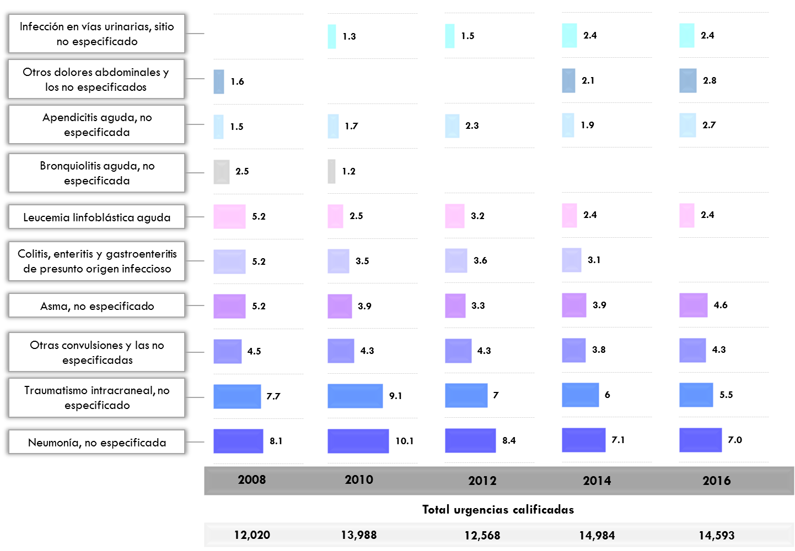

Fuente: Informe anual médico quirúrgico 2008-2016.   
Archivo Clínico, Dirección Médica. INP

**Ingreso hospitalario por subdirección**

|  |  |  |  |  |  |  |  |  |  |  |  |  |  |  |  |  |
| --- | --- | --- | --- | --- | --- | --- | --- | --- | --- | --- | --- | --- | --- | --- | --- | --- |
|  |  | **Subdirección** | | | | | **Total General** |  |  |  | **Subdirección** | | | | | **Total General** |
| **Consulta Externa** | **Medicina Crítica** | **Hemato-Oncología** | **Medicina** | **Cirugía** |  | **Consulta Externa** | **Medicina Crítica** | **Hemato-Oncología** | **Medicina** | **Cirugía** |
| **2006** | Consulta Externa |  | 9 | 1,000 | 810 | 1,797 | 3,616 |  | **2012** | Consulta Externa |  | 6 | 947 | 782 | 1,592 | 3,327 |
|  | Urgencias |  | 323 | 283 | 1,088 | 728 | 2,422 |  |  | Urgencias |  | 343 | 241 | 1,048 | 1,025 | 2,657 |
|  | Otros Transf. |  | 9 | 194 | 655 | 161 | 1,019 |  |  | Otros Transf. |  | 19 | 211 | 662 | 158 | 1,050 |
|  | **Realizado** |  | **341** | **1,477** | **2,553** | **2,686** | **7,057** |  |  | **Realizado** |  | **368** | **1,399** | **2,492** | **2,775** | **7,034** |
| **2007** | Consulta Externa |  | 13 | 963 | 932 | 1,694 | 3,602 |  | **2013** | Consulta Externa |  | 5 | 1,124 | 1,089 | 1,822 | 4,040 |
|  | Urgencias |  | 299 | 301 | 1,175 | 723 | 2,498 |  |  | Urgencias |  | 346 | 224 | 900 | 738 | 2,208 |
|  | Otros Transf. |  | 3 | 169 | 716 | 151 | 1,039 |  |  | Otros Transf. |  | 19 | 197 | 729 | 186 | 1,131 |
|  | **Realizado** |  | **315** | **1,433** | **2,823** | **2,568** | **7,139** |  |  | **Realizado** |  | **370** | **1,545** | **2,718** | **2,746** | **7,379** |
| **2008** | Consulta Externa |  | 8 | 976 | 961 | 1,616 | 3,561 |  | **2014** | Consulta Externa | 12 | 1 | 1,056 | 968 | 1,696 | 3,733 |
|  | Urgencias |  | 362 | 251 | 1,187 | 774 | 2,574 |  |  | Urgencias | 1 | 344 | 219 | 1,075 | 930 | 2,569 |
|  | Otros Transf. |  | 6 | 168 | 732 | 183 | 1,089 |  |  | Otros Transf. | 0 | 10 | 220 | 823 | 150 | 1,203 |
|  | **Realizado** |  | **376** | **1,395** | **2,880** | **2,573** | **7,224** |  |  | **Realizado** | **13** | **355** | **1,495** | **2,866** | **2,776** | **7,505** |
| **2009** | Consulta Externa |  | 6 | 939 | 933 | 1,645 | 3,523 |  | **2015** | Consulta Externa | 18 | 3 | 1,119 | 958 | 1,746 | 3,844 |
|  | Urgencias |  | 307 | 262 | 1,262 | 796 | 2,627 |  |  | Urgencias | 0 | 342 | 232 | 972 | 874 | 2,420 |
|  | Otros Transf. |  | 15 | 199 | 700 | 162 | 7,226 |  |  | Otros Transf. | 0 | 19 | 199 | 836 | 179 | 1,233 |
|  | **Realizado** |  | **328** | **1,400** | **2,895** | **2,603** | **1,076** |  |  | **Realizado** | **18** | **364** | **1,550** | **2,766** | **2,799** | **7,497** |
| **2010** | Consulta Externa |  | 7 | 922 | 1,093 | 1,558 | 3,580 |  | **2016** | Consulta Externa | 13 | 0 | 1,156 | 1,143 | 1,876 | 4,175 |
|  | Urgencias |  | 348 | 376 | 1,305 | 994 | 3,023 |  |  | Urgencias | 0 | 334 | 259 | 954 | 948 | 2,495 |
|  | Otros Transf. |  | 5 | 250 | 756 | 228 | 1,239 |  |  | Otros Transf. | 0 | 25 | 199 | 802 | 162 | 1,188 |
|  | **Realizado** |  | **360** | **1,548** | **3,154** | **2,780** | **7,842** |  |  | **Realizado** | **13** | **359** | **1,614** | **2,899** | **2,986** | **7,858** |
| **2011** | Consulta Externa |  | 10 | 922 | 779 | 1,480 | 3,191 |  |  |  |  |  |  |  |  |  |
|  | Urgencias |  | 345 | 323 | 1,159 | 976 | 2,803 |  |  |  |  |  |  |  |  |  |
|  | Otros Transf. |  | 14 | 210 | 677 | 223 | 1,124 |  |  |  |  |  |  |  |  |  |
|  | **Realizado** |  | **369** | **1,455** | **2,615** | **2,679** | **7,118** |  |  |  |  |  |  |  |  |  |

Fuente: Informe anual médico quirúrgico 2006-2016.   
Archivo Clínico, Dirección Médica. INP

**Egreso hospitalario por subdirección**

|  |  |  |  |  |  |  |  |  |  |  |  |  |  |  |  |  |
| --- | --- | --- | --- | --- | --- | --- | --- | --- | --- | --- | --- | --- | --- | --- | --- | --- |
|  |  | **Subdirección** | | | | | **Total general** |  |  |  | **Subdirección** | | | | | **Total general** |
| **Consulta Externa** | **Medicina Crítica** | **Hemato-Oncología** | **Medicina** | **Cirugía** |  | **Consulta Externa** | **Medicina Crítica** | **Hemato-Oncología** | **Medicina** | **Cirugía** |
| **2006** | Curación |  | 4 | 1 | 9 | 29 | **43** |  | **2012** | Curación |  | 1 | 1,319 | 2 | 14 | **17** |
|  | Mejoría |  | 264 | 1,357 | 2,236 | 2,523 | **6,380** |  |  | Mejoría |  | 324 | 0 | 2,226 | 2,610 | **6,479** |
|  | Alta voluntaria |  | 3 | 1 | 14 | 9 | **27** |  |  | Alta voluntaria |  | 0 | 1 | 7 | 4 | **11** |
|  | Pase a otro hospital |  | 4 | 2 | 4 | 2 | **12** |  |  | Pase a otro hospital |  | 0 | 25 | 6 | 6 | **13** |
|  | Otras Transferencias |  | 29 | 65 | 209 | 100 | **403** |  |  | Otras Transferencias |  | 18 | 5 | 151 | 110 | **304** |
|  | Defunción total |  | 39 | 47 | 76 | 25 | **187** |  |  | Defunción total |  | 29 | 1,389 | 81 | 35 | **189** |
|  | **Realizado** |  | **343** | **1,473** | **2,548** | **2,688** | **7,052** |  |  | **Realizado** |  | **372** |  | **2,473** | **2,779** | **7,013** |
| **2007** | Curación |  | 2 | 0 | 6 | 42 | **50** |  | **2013** | Curación |  | 12 | 2 | 36 | 109 | **159** |
|  | Mejoría |  | 266 | 1,322 | 2,483 | 2,396 | **6,467** |  |  | Mejoría |  | 311 | 1,457 | 2,388 | 2,469 | **6,625** |
|  | Alta voluntaria |  | 0 | 1 | 8 | 4 | **13** |  |  | Alta voluntaria |  | 0 | 1 | 9 | 9 | **19** |
|  | Pase a otro hospital |  | 4 | 3 | 6 | 8 | **21** |  |  | Pase a otro hospital |  | 0 | 3 | 7 | 2 | **12** |
|  | Otras Transferencias |  | 8 | 58 | 226 | 74 | **366** |  |  | Otras Transferencias |  | 16 | 38 | 196 | 118 | **368** |
|  | Defunción total |  | 38 | 54 | 92 | 37 | **221** |  |  | Defunción total |  | 38 | 48 | 72 | 37 | **195** |
|  | **Realizado** |  | **318** | **1,438** | **2,821** | **2,561** | **7,138** |  |  | **Realizado** |  | **377** | **1,549** | **2,708** | **2,744** | **7,378** |
| **2008** | Curación |  | 1 | 0 | 5 | 19 | **25** |  | **2014** | Curación | 0 | 17 | 10 | 84 | 156 | **267** |
|  | Mejoría |  | 290 | 1,266 | 2,541 | 2,452 | **6,549** |  |  | Mejoría | 14 | 299 | 1,386 | 2,458 | 2,457 | **6,614** |
|  | Alta voluntaria |  | 0 | 2 | 6 | 5 | **13** |  |  | Alta voluntaria | 0 | 0 | 6 | 21 | 10 | **37** |
|  | Pase a otro hospital |  | 4 | 2 | 7 | 4 | **17** |  |  | Pase a otro hospital | 0 | 1 | 4 | 3 | 8 | **16** |
|  | Otras Transferencias |  | 22 | 65 | 216 | 65 | **368** |  |  | Otras Transferencias | 0 | 4 | 41 | 190 | 103 | **338** |
|  | Defunción total |  | 56 | 52 | 82 | 31 | **221** |  |  | Defunción total | 0 | 36 | 57 | 85 | 29 | **207** |
|  | **Realizado** |  | **373** | **1,387** | **2,857** | **2,576** | **7,193** |  |  | **Realizado** | **14** | **357** | **1,504** | **2,841** | **2,763** | **7,479** |
| **2009** | Curación |  | 3 | 0 | 0 | 19 | **22** |  | **2015** | Curación | 0 | 16 | 10 | 85 | 138 | **249** |
|  | Mejoría |  | 266 | 1,302 | 2,585 | 2,443 | **6,596** |  |  | Mejoría | 19 | 298 | 1,449 | 2,399 | 2,561 | **6,726** |
|  | Alta voluntaria |  | 0 | 0 | 13 | 5 | **18** |  |  | Alta voluntaria | 0 | 3 | 2 | 15 | 8 | **28** |
|  | Pase a otro hospital |  | 1 | 3 | 8 | 1 | **13** |  |  | Pase a otro hospital | 0 | 2 | 4 | 13 | 0 | **19** |
|  | Otras Transferencias |  | 23 | 47 | 202 | 102 | **374** |  |  | Otras Transferencias | 0 | 8 | 37 | 193 | 96 | **334** |
|  | Defunción total |  | 35 | 52 | 88 | 41 | **216** |  |  | Defunción total | 0 | 30 | 37 | 73 | 20 | **160** |
|  | **Realizado** |  | **328** | **1,404** | **2,896** | **2,611** | **7,239** |  |  | **Realizado** | **19** | **357** | **1,539** | **2,778** | **2,823** | **7,516** |
| **2010** | Curación |  | 1 | 0 | 1 | 8 | **10** |  | **2016** | Curación | 0 | 30 | 6 | 92 | 164 | **292** |
|  | Mejoría |  | 305 | 1,458 | 2,852 | 2,632 | **7,247** |  |  | Mejoría | 13 | 303 | 1,529 | 2,484 | 2,688 | **7,017** |
|  | Alta voluntaria |  | 0 | 1 | 6 | 3 | **10** |  |  | Alta voluntaria | 0 | 0 | 4 | 24 | 7 | **35** |
|  | Pase a otro hospital |  | 4 | 1 | 6 | 4 | **15** |  |  | Pase a otro hospital | 0 | 2 | 2 | 10 | 2 | **16** |
|  | Otras Transferencias |  | 23 | 33 | 196 | 77 | **329** |  |  | Otras Transferencias | 0 | 8 | 36 | 188 | 108 | **340** |
|  | Defunción total |  | 25 | 43 | 85 | 37 | **190** |  |  | Defunción total | 0 | 19 | 35 | 61 | 15 | **130** |
|  | **Realizado** |  | **358** | **1,536** | **3,146** | **2,761** | **7,801** |  |  | **Realizado** | **13** | **362** | **1,612** | **2,859** | **2,984** | **7,830** |
| **2011** | Curación |  | 0 | 0 | 2 | 3 | **5** |  |  |  |  |  |  |  |  |  |
|  | Mejoría |  | 323 | 1,373 | 2,330 | 2,536 | **6,562** |  |  |  |  |  |  |  |  |  |
|  | Alta voluntaria |  | 0 | 3 | 10 | 4 | **17** |  |  |  |  |  |  |  |  |  |
|  | Pase a otro hospital |  | 0 | 3 | 4 | 4 | **11** |  |  |  |  |  |  |  |  |  |
|  | Otras Transferencias |  | 13 | 31 | 193 | 103 | **340** |  |  |  |  |  |  |  |  |  |
|  | Defunción total |  | 30 | 54 | 97 | 38 | **219** |  |  |  |  |  |  |  |  |  |
|  | **Realizado** |  | **366** | **1,464** | **2,636** | **2,688** | **7,154** |  |  |  |  |  |  |  |  |  |

Fuente: Informe anual médico quirúrgico 2006-2016.   
Archivo Clínico, Dirección Médica. INP

**Causas de egreso hospitalario**

|  |  |  |  |  |  |  |  |  |  |  |  |  |  |  |  |  |  |  |  |  |  |  |  |
| --- | --- | --- | --- | --- | --- | --- | --- | --- | --- | --- | --- | --- | --- | --- | --- | --- | --- | --- | --- | --- | --- | --- | --- |
| **N°** |  | **2006** | |  |  | **2008** | |  |  | **2010** | |  |  | **2012** | |  |  | **2014** | |  |  | **2016** | |
|  | **Causas** | **Tasa** |  |  | **Causas** | **Tasa** |  |  | **Causas** | **Tasa** |  |  | **Causas** | **Tasa** |  |  | **Causas** | **Tasa** |  |  | **Causas** | **Tasa** |
|  |  |  |  |  |  |  |  |  |  |  |  |  |  |  |  |  |  |  |  |  |  |  |  |
| **1** |  | Tumores (neoplasias) | **22.9** |  |  | Tumores (Neoplasias) | **19.6** |  |  | Tumores (Neoplasias) | **21.2** |  |  | Tumores (Neoplasias) | **22.6** |  |  | Tumores (Neoplasias) | **24.1** |  |  | Tumores (Neoplasias) | **23.7** |
|  |  |  |  |  |  |  |  |  |  |  |  |  |  |  |  |  |  |  |  |  |  |  |  |
| **2** |  | Malformaciones congénitas, deformidades y anomalías cromosómicas | **17.0** |  |  | Malformaciones congénitas, deformidades y anomalías cromosómicas | **16.2** |  |  | Malformaciones congénitas, deformidades y anomalías cromosómicas | **14.4** |  |  | Malformaciones congénitas, deformidades y anomalías cromosómicas | **17.8** |  |  | Malformaciones congénitas, deformidades y anomalías cromosómicas | **15.7** |  |  | Malformaciones congénitas, deformidades y anomalías cromosómicas | **15.8** |
|  |  |  |  |  |  |  |  |  |  |  |  |  |  |  |  |  |  |  |  |  |  |  |  |
| **3** |  | Enfermedades del sistema respiratorio | **9.8** |  |  | Enfermedades del sistema respiratorio | **10.5** |  |  | Enfermedades del sistema digestivo | **11.8** |  |  | Enfermedades del sistema digestivo | **10** |  |  | Enfermedades del sistema digestivo | **10.4** |  |  | Enfermedades del sistema digestivo | **11.9** |
|  |  |  |  |  |  |  |  |  |  |  |  |  |  |  |  |  |  |  |  |  |  |  |  |
| **4** |  | Enfermedades del sistema digestivo | **8.2** |  |  | Enfermedades del sistema digestivo | **9.4** |  |  | Enfermedades del sistema respiratorio | **11.4** |  |  | Enfermedades del sistema respiratorio | **8.7** |  |  | Enfermedades del sistema respiratorio | **9.1** |  |  | Enfermedades del sistema respiratorio | **8.0** |
|  |  |  |  |  |  |  |  |  |  |  |  |  |  |  |  |  |  |  |  |  |  |  |  |
| **5** |  | Traumatismos, envenenamientos y algunas otras consecuencias de causas externas | **6.2** |  |  | Enfermedades de la sangre y de los órganos hematopoyéticos, y ciertos trastornos que afectan el mecanismo de la inmunidad | **6.5** |  |  | Traumatismos, envenenamientos y algunas otras consecuencias de causas externas | **6.4** |  |  | Traumatismos, envenenamientos y algunas otras consecuencias de causas externas | **7.9** |  |  | Traumatismos, envenenamientos y algunas otras consecuencias de causas externas | **6.7** |  |  | Traumatismos, envenenamientos y algunas otras consecuencias de causas externas | **7.5** |
|  |  |  |  |  |  |  |  |  |  |  |  |  |  |  |  |  |  |  |  |  |  |  |  |
|  |  | **CINCO PRINCIPALES CAUSAS** | | | | | | | | | | | | | | | | | | | | | |
|  |  | **64.1** | |  |  | **62.2** | |  |  | **65.2** | |  |  | **67** | |  |  | **66** | |  |  | **66.9** | |
|  |  |  |  |  |  |  |  |  |  |  |  |  |  |  |  |  |  |  |  |  |  |  |  |
|  |  |  |  |  |  |  |  |  |  |  |  |  |  |  |  |  |  |  |  |  |  |  |  |
| **6** |  | Enfermedades de la sangre y de los órganos hematopoyéticos, y ciertos trastornos que afectan el mecanismo de la inmunidad | **5.6** |  |  | Traumatismos, envenenamientos y algunas otras consecuencias de causas externas | **5.5** |  |  | Enfermedades de la sangre y de los órganos hematopoyéticos, y ciertos trastornos que afectan el mecanismo de la inmunidad | **6.1** |  |  | Enfermedades del sistema genitourinario | **5.7** |  |  | Enfermedades del sistema genitourinario | **5.5** |  |  | Enfermedades del sistema genitourinario | **5.7** |
| **7** |  | Enfermedades del sistema osteomuscular y del tejido conjuntivo | **5.0** |  |  | Enfermedades del sistema genitourinario | **5.1** |  |  | Enfermedades del sistema osteomuscular y del tejido conjuntivo | **4.7** |  |  | Enfermedades de la sangre y de los órganos hematopoyéticos, y ciertos trastornos que afectan el mecanismo de la inmunidad | **4.8** |  |  | Enfermedades de la sangre y de los órganos hematopoyéticos, y ciertos trastornos que afectan el mecanismo de la inmunidad | **4.7** |  |  | Enfermedades de la sangre y de los órganos hematopoyéticos, y ciertos trastornos que afectan el mecanismo de la inmunidad | **5.4** |
| **8** |  | Enfermedades del sistema genitourinario | **4.6** |  |  | Ciertas enfermedades infecciosas y parasitarias | **5.1** |  |  | Enfermedades del sistema genitourinario | **4.7** |  |  | Enfermedades del sistema osteomuscular y del tejido conjuntivo | **4.6** |  |  | Ciertas enfermedades infecciosas y parasitarias | **4.4** |  |  | Enfermedades del sistema osteomuscular y del tejido conjuntivo | **4.3** |
| **9** |  | Ciertas enfermedades infecciosas y parasitarias | **3.8** |  |  | Enfermedades del sistema osteomuscular y del tejido conjuntivo | **5.1** |  |  | Ciertas enfermedades infecciosas y parasitarias | **4.3** |  |  | Ciertas enfermedades infecciosas y parasitarias | **4.2** |  |  | Enfermedades del sistema osteomuscular y del tejido conjuntivo | **4.4** |  |  | Enfermedades del sistema nervioso | **3.3** |
| **10** |  | Ciertas afecciones originadas en el período perinatal | **3.7** |  |  | Ciertas enfermedades originadas en el periodo perinatal | **3.2** |  |  | Enfermedades del sistema nervioso | **3.0** |  |  | Enfermedades del sistema nervioso | **3.1** |  |  | Ciertas afecciones originadas en el período perinatal | **3.4** |  |  | Ciertas afecciones infecciosas y parasitarias | **3.2** |
|  |  |  |  |  |  |  |  |  |  |  |  |  |  |  |  |  |  |  |  |  |  |  |  |
|  |  | **TOTAL EGRESOS** | | | | | | | | | | | | | | | | | | | | | |
|  |  | **7,052** | |  |  | **7,193** | |  |  | **7,801** | |  |  | **7,013** | |  |  | **7,479** | |  |  | **7,830** | |

Fuente: Informe anual médico quirúrgico 2006-2016.   
Archivo Clínico, Dirección Médica. INP

**Egreso hospitalario procedencia**

|  |  |  |  |  |  |  |  |  |  |  |  |
| --- | --- | --- | --- | --- | --- | --- | --- | --- | --- | --- | --- |
| **Procedencia** | **2006** | **2007** | **2008** | **2009** | **2010** | **2011** | **2012** | **2013** | **2014** | **2015** | **2016** |
| Distrito Federal | 3,170 | 3,222 | 3,349 | 3,349 | 3,679 | 3,324 | 3,139 | 3,340 | 3,410 | 3,273 | 3,531 |
| Estado de México | 1,882 | 1,974 | 2,160 | 2,160 | 2,215 | 2,171 | 2,081 | 2,087 | 2,148 | 2,211 | 2,215 |
| Guerrero | 331 | 366 | 362 | 362 | 387 | 365 | 370 | 443 | 456 | 462 | 496 |
| Hidalgo | 267 | 302 | 186 | 186 | 231 | 235 | 147 | 200 | 168 | 219 | 192 |
| Guanajuato | 215 | 165 | 147 | 147 | 123 | 115 | 112 | 120 | 121 | 86 |  |
| Puebla | 170 | 156 | 141 | 141 | 132 | 103 | 147 | 103 | 147 | 172 | 182 |
| Morelos | 161 |  | 127 | 127 |  |  |  |  |  |  | 119 |
| Veracruz | 160 | 153 | 147 |  | 184 | 122 | 218 | 272 | 250 | 287 | 247 |
| Oaxaca | 151 | 111 | 110 | 110 | 132 | 110 | 128 | 109 | 121 | 147 | 173 |
| Michoacán |  | 169 | 123 | 123 | 122 | 150 | 176 | 160 | 160 | 166 | 146 |
| Tlaxcala |  |  | 70 |  |  |  |  |  |  |  | 70 |
| Otras entidades | 545 | 520 | 317 | 534 | 596 | 459 | 495 | 544 | 498 | 493 | 459 |
| **Total** | **7,052** | **7,138** | **7,239** | **7,239** | **7,801** | **7,154** | **7,013** | **7,378** | **7,378** | **7,516** | **7,830** |

Fuente: Informe anual médico quirúrgico 2006-2016.   
Archivo Clínico, Dirección Médica. INP

**Causas de mortalidad hospitalaria**

|  |  |  |  |  |  |  |  |  |  |  |  |  |  |  |  |  |  |  |  |  |  |  |  |
| --- | --- | --- | --- | --- | --- | --- | --- | --- | --- | --- | --- | --- | --- | --- | --- | --- | --- | --- | --- | --- | --- | --- | --- |
| **N°** |  | **2006** | |  |  | **2008** | |  |  | **2010** | |  |  | **2012** | |  |  | **2014** | |  |  | **2016** | |
|  | **Causas** | **Tasa\*** |  |  | **Causas** | **Tasa\*** |  |  | **Causas** | **Tasa\*** |  |  | **Causas** | **Tasa\*** |  |  | **Causas** | **Tasa\*** |  |  | **Causas** | **Tasa\*** |
|  |  |  |  |  |  |  |  |  |  |  |  |  |  |  |  |  |  |  |  |  |  |  |  |
| **1** |  | Tumores (Neoplasias) | **23.5** |  |  | Malformaciones congénitas, deformidades y anomalías cromosómicas | **33.0** |  |  | Malformaciones congénitas, deformidades y anomalías cromosómicas | **22.1** |  |  | Tumores (Neoplasias) | **25.4** |  |  | Tumores (Neoplasias) | **27.5** |  |  | Tumores (Neoplasias) | **27.7** |
|  |  |  |  |  |  |  |  |  |  |  |  |  |  |  |  |  |  |  |  |  |  |  |  |
| **2** |  | Malformaciones congénitas, deformidades y anomalías | **21.4** |  |  | Tumores (Neoplasias) | **25.3** |  |  | Tumores (Neoplasias) | **21.1** |  |  | Malformaciones congénitas, deformidades y anomalías cromosómicas | **20.6** |  |  | Malformaciones congénitas, deformidades y anomalías cromosómicas | **16.9** |  |  | Malformaciones congénitas, deformidades y anomalías cromosómicas | **16.2** |
|  |  |  |  |  |  |  |  |  |  |  |  |  |  |  |  |  |  |  |  |  |  |  |  |
| **3** |  | Ciertas afecciones orgánicas en el periodo perinatal | **12.3** |  |  | Ciertas afecciones originadas en el período perinatal | **10.9** |  |  | Enfermedades del sistema respiratorio | **14.2** |  |  | Enfermedades del sistema respiratorio | **12.2** |  |  | Ciertas enfermedades infecciosas y parasitarias | **9.7** |  |  | Enfermedades del sistema circulatorio | **9.2** |
|  |  |  |  |  |  |  |  |  |  |  |  |  |  |  |  |  |  |  |  |  |  |  |  |
| **4** |  | Ciertas enfermedades infecciosas y parasitarias | **8.0** |  |  | Enfermedades de la sangre y de los órganos hematopoyéticos, y ciertos trastornos que afectan el mecanismo de la inmunidad | **7.2** |  |  | Ciertas afecciones originadas en el período perinatal | **9.5** |  |  | Ciertas enfermedades infecciosas y parasitarias | **8.5** |  |  | Ciertas afecciones originadas en el período perinatal | **9.2** |  |  | Enfermedades de la sangre y de los órganos hematopoyéticos, y ciertos trastornos que afectan el mecanismo de la inmunidad | **9.2** |
|  |  |  |  |  |  |  |  |  |  |  |  |  |  |  |  |  |  |  |  |  |  |  |  |
| **5** |  | Enfermedades del sistema circulatorio | **6.4** |  |  | Enfermedades del sistema circulatorio | **6.3** |  |  | Enfermedades de la sangre y de los órganos hematopoyéticos, y ciertos trastornos que afectan el mecanismo de la inmunidad | **8.4** |  |  | Enfermedades del sistema nervioso | **7.4** |  |  | Enfermedades de la sangre y de los órganos hematopoyéticos, y ciertos trastornos que afectan el mecanismo de la inmunidad | **8.2** |  |  | Enfermedades del sistema respiratorio | **7.7** |
|  |  |  |  |  |  |  |  |  |  |  |  |  |  |  |  |  |  |  |  |  |  |  |  |
|  |  | **CINCO PRINCIPALES CAUSAS** | | | | | | | | | | | | | | | | | | | | | |
|  |  | **71.6** | |  |  | **82.7** | |  |  | **75.3** | |  |  | **74.1** | |  |  | **71.5** | |  |  | **70.0** | |
|  |  |  |  |  |  |  |  |  |  |  |  |  |  |  |  |  |  |  |  |  |  |  |  |
|  |  |  |  |  |  |  |  |  |  |  |  |  |  |  |  |  |  |  |  |  |  |  |  |
| **6** |  | Enfermedades del sistema respiratorio | **5.3** |  |  | Enfermedades del sistema nervioso | **5.0** |  |  | Enfermedades del sistema circulatorio | **4.2** |  |  | Enfermedades del sistema digestivo | **6.3** |  |  | Enfermedades del sistema digestivo | **6.8** |  |  | Enfermedades del sistema digestivo | **6.9** |
| **7** |  | Enfermedades de la sangre y de los órganos hematopoyéticos y ciertos trastornos que afectan el mecanismo de la inmunidad | **4.3** |  |  | Enfermedades del sistema respiratorio | **4.1** |  |  | Enfermedades del sistema nervioso | **3.7** |  |  | Ciertas afecciones originadas en el período perinatal | **5.3** |  |  | Enfermedades del sistema circulatorio | **5.8** |  |  | Ciertas afecciones infecciosas y parasitarias | **6.2** |
| **8** |  | Enfermedades del sistema nervioso | **4.3** |  |  | Ciertas enfermedades infecciosas y parasitarias | **3.2** |  |  | Enfermedades del sistema digestivo | **3.7** |  |  | Enfermedades de la sangre y de los órganos hematopoyéticos, y ciertos trastornos que afectan el mecanismo de la inmunidad | **4.8** |  |  | Enfermedades del sistema respiratorio | **4.8** |  |  | Enfermedades endócrinas, nutricionales y metabólicas | **5.4** |
| **9** |  | Enfermedades endócrinas, nutricionales y metabólicas | **3.2** |  |  |  |  |  |  | Enfermedades del sistema osteomuscular y del tejido conjuntivo | **3.7** |  |  | Enfermedades del sistema circulatorio | **3.7** |  |  | Enfermedades del sistema nervioso | **3.9** |  |  | Ciertas afecciones originadas en el período perinatal | **4.6** |
| **10** |  | Enfermedades del sistema digestivo | **3.2** |  |  |  |  |  |  |  |  |  |  | Enfermedades endócrinas, nutricionales y metabólicas | **2.6** |  |  | Enfermedades del sistema genitourinario | **2.9** |  |  | Enfermedades del sistema nervioso | **2.3** |
| **11** |  | Enfermedades del sistema genitourinario | **3.2** |  |  |  |  |  |  |  |  |  |  |  |  |  |  |  |  |  |  |  |  |
|  |  | **TOTAL DEFUNCIONES** | | | | | | | | | | | | | | | | | | | | | |
|  |  | **187** | |  |  | **221** | |  |  | **190** | |  |  | **189** | |  |  | **207** | |  |  | **130** | |
|  |  | **TOTAL EGRESOS** | | | | | | | | | | | | | | | | | | | | | |
|  |  | **7,052** | |  |  | **7,193** | |  |  | **7,801** | |  |  | **7,013** | |  |  | **7,479** | |  |  | **7,830** | |
|  |  | **TASA BRUTA DE MORTALIDAD HOSPITALARIA** | | | | | | | | | | | | | | | | | | | | | |
|  |  | **2.7** | |  |  | **3.1** | |  |  | **2.4** | |  |  | **2.7** | |  |  | **2.8** | |  |  |  | |

Fuente: Informe anual médico quirúrgico 2006-2016.   
Archivo Clínico, Dirección Médica. INP

**Principales indicadores hospitalarios**

|  |  |  |  |  |  |  |  |  |  |  |  |
| --- | --- | --- | --- | --- | --- | --- | --- | --- | --- | --- | --- |
| **Constante Hospitalaria** | **2006** | **2007** | **2008** | **2009** | **2010** | **2011** | **2012** | **2013** | **2014** | **2015** | **2016** |
| Egresos Hospitalarios | 7,052 | 7,138 | 7,193 | 7,239 | 7,801 | 7,154 | 7,013 | 7,378 | 7,479 | 7,516 | 7,830 |
| Ocupación en por ciento | 80.9 | 76.7 | 81 | 82.8 | 87.3 | 88.1 | 88.5 | 91 | 92.4 | 89.4 | 90.1 |
| Promedio de estancia en días | 9 | 9 | 9.6 | 10.1 | 9.6 | 10.5 | 10.9 | 11 | 11 | 11 | 10 |
| Total de camas censables | 217 | 235 | 235 | 235 | 235 | 235 | 235 | 235 | 235 | 235 | 243 |
| Índice de rotación | 31 | 31 | 31 | 31 | 33 | 30 | 29.8 | 31 | 32 | 31 | 32 |
| Intervalo de sustitución | 2.2 | 2.7 | 2.3 | 2.1 | 1.4 | 1.4 | 1.4 | 1 | 0.9 | 1.3 | 1.1 |
| Tasa bruta de mortalidad hospitalaria | 2.7 | 3.1 | 3.1 | 3 | 2.4 | 3.1 | 2.7 | 2.6 | 2.8 | 2.1 | 1.7 |
| Tasa ajustada de mortalidad hospitalaria | 2.1 | 2.5 | 2.7 | 2.7 | 2.1 | 2.9 | 2.4 | 2.4 | 2.5 | 1.9 | 1.5 |
| Tasa de mortalidad en el servicio de urgencias | 0.2 | 0.1 | 0.1 | 0.1 | 0.1 | 0.1 | 0.1 | 0.1 | 0.1 | 0.1 | 0.1 |
| Tasa de mortalidad quirúrgica (hasta 72 hrs.) | 0.5 | 0.4 | 1.9 | 0.8 |  |  |  |  |  |  |  |
| Tasa de incidencia de infecciones nosocomiales | 3.9 | 4.4 | 5.2 | 7.4 | 5.7 | 6.6 | 7.7 | 8.9 | 7.3 | 7.6 | 7.0 |
| Incidencia o razón de infecciones nosocomiales en terapia intensiva | 0.4 | 0.9 | 0.3 | 1 | 0.7 | 13.8 | 11 | 15 | 13.7 | 10.8 | 13.4 |
| Interconsultas | 10,882 | 11,198 | 10,915 | 11,954 | 12,063 | 13,586 | 12,394 | 12,887 | 10,374 | 11,439 | 10,508 |

Fuente: Informe anual de Junta de Gobierno 2006-2016  
Dirección Médica. INP

**Estadísticas por subdirección y servicio**

Fuente: Informe anual médico quirúrgico 2006-2016.   
Archivo Clínico, Dirección Médica. INP

**Cirugías y trasplantes**

|  |  |  |  |  |  |  |  |  |  |  |  |  |
| --- | --- | --- | --- | --- | --- | --- | --- | --- | --- | --- | --- | --- |
| **Procedimiento** | | **2006** | **2007** | **2008** | **2009** | **2010** | **2011** | **2012** | **2013** | **2014** | **2015** | **2016** |
| **Cirugías** | | **5,141** | **4,762** | **5,126** | **5,183** | **5,289** | **5,235** | **5,320** | **5,103** | **5,241** | **5,121** | **5,614** |
|  | Ambulatorias | 1,950 | 1,709 | 1,755 | 1,904 | 1,828 | 1,599 | 1,665 | 1,721 | 1,786 | 1,706 | 1,877 |
|  | Hospitalización | 3,191 | 3,053 | 3,371 | 3,279 | 3,461 | 3,636 | 3,655 |  | 3,455 | 3,127 | 3,737 |
| **Endoscopías** | | **968** | **989** | **1,289** | **1,203** | **1,114** | **733** | **1,529** | **1,360** | **1,385** | **1,464** | **1,364** |
| **Suspensión quirúrgica** | | 333 | 367 | 309 | 343 | 404 | 410 | 303 | 287 | 285 | 311 | 303 |
|  |  |  |  |  |  |  |  |  |  |  |  |  |
| **Trasplantes** | | **20** | **17** | **37** | **39** | **38** | **44** | **50** | **54** | **45** | **59** | **62** |
|  | Renal institucional | 13 | 11 | 16 | 16 | 13 | 11 | 10 | 10 | 12 | 15 | 22 |
|  | Renal extramuros |  |  |  |  |  |  | 6 | 5 | 5 | 2 | 2 |
|  | De médula ósea | 7 | 6 | 21 | 23 | 25 | 33 | 34 | 39 | 28 | 42 | 51 |
|  | * *Alogénico* | 6 | 5 | 7 | 19 | 19 | 31 | 21 | 20 | 16 | 13 | 26 |
|  | * *Autólogo* | 1 | 1 | 7 | 1 | 2 | 1 | 3 | 0 | 2 | 0 | 0 |
|  | * *De cordón umbilical* | 0 | 0 | 7 | 3 |  |  |  |  |  |  |  |
|  | * *Haploidéntico* |  |  |  |  | 4 | 1 | 10 | 19 | 10 | 29 | 8 |

Fuente: Informe anual de Junta de Gobierno 2006-2016.   
Dirección Médica. INP

**Procedimientos de anestesia**

|  |  |  |  |  |  |  |  |  |  |
| --- | --- | --- | --- | --- | --- | --- | --- | --- | --- |
| **Área** | **Procedimientos** | **2009** | **2010** | **2011** | **2012** | **2013** | **2014** | **2015** | **2016** |
| Procedimientos en Quirófano Central | Intervenciones quirúrgicas | 5,183 | 5,289 | 5,235 | 5,320 | 5,103 | 5,241 | 5,121 | 5,614 |
| Endoscopias | 887 | 982 | 913 | 988 | 1,103 | 1,117 | 1,092 | 1,364 |
| Analgesia Postoperatoria | --- | 112 | 95 | 154 | 20 | 0 | 0 |  |
|  | **Subtotal** | **6,070** | **6,383** | **6,243** | **6,462** | **6,226** | **6,358** | **6,213** | **6,978** |
| Procedimientos fuera de Quirófano Central | Tomografía Computada | 1,467 | 1,437 | 1,469 | 1,096 | 912 | 817 | 904 | 988 |
| Resonancia Magnética | 864 | 913 | 762 | 901 | 786 | 732 | 866 | 965 |
| Sala de Hemodinamia | 309 | 280 | 352 | 478 | 453 | 377 | 607 | 361 |
| Ultrasonografía | 19 | 21 | 4 | 4 | 3 | 12 | 5 | 0 |
| ECO | 23 | 5 | 14 | 62 | 57 | 46 | 57 | 52 |
| Catéter Central | 8 | 13 | 15 | 17 | 4 | 3 | 1 | 0 |
| Biopsia Renal | 1 | 6 | 3 | 1 | 1 | 6 | 15 | 11 |
| Biopsia Hepática | 23 | 50 | 28 | 42 | 19 | 6 | 7 |  |
| Extramuros | --- | 68 | 292 | 51 | -- | --- |  |  |
| Otros | 11 | 20 | 56 | 63 | 33 | 22 | 28 |  |
|  | **Subtotal** | **2,725** | **2,813** | **2,995** | **2,715** | **2,268** | **2,101** | **2,490** |  |
| Centro Integral de Manejo de Dolor | Sedación | 2,491 | 2,591 | 2,521 | 2,488 | 2,874 | Otros procedi-mientos | Otros procedi-mientos |  |
| Consulta de 1a vez | 228 | 210 | 346 | 139 | 0 |  |
| Consulta Subsecuente | 1,840 | 1,866 | 1,581 | 1,646 | 4,746 |  |
| Consulta Externa | --- | 21 | 0 | 10 | 0 |  |
| Seguimiento ambulatorio | --- | 58 | 93 | 51 | 0 |  |
|  | **Subtotal** | **4,559** | **4,746** | **4,541** | **4,334** | **7,620** | **4,168** | **4,203** |  |
| **Total Procedimientos** |  | **13,354** | **13,942** | **13,379** | **13,511** | **16,114** | **12,547** | **12,611** |  |
| Valoración Preanestésica | Programada | --- | 2,970 | 2,779 | 2894 | 3,047 | 3,002 | 2,917 |  |
| Urgencias | 2,982 | 2,364 | 2,533 | 2468 | 2,219 | 2,299 | 2,413 |  |
| **Total General** | | **16,336** | **19,276** | **19,091** | **18,873** | **21,380** | **17,928** | **18,236** |  |

Fuente: Informe anual de Junta de Gobierno 2006-2016.   
Dirección Médica. INP

**Área de quimioterapia ambulatoria**

|  |  |  |  |  |  |  |  |  |  |  |  |  |  |  |
| --- | --- | --- | --- | --- | --- | --- | --- | --- | --- | --- | --- | --- | --- | --- |
| **Aplicación** | | **2006** | **2007** | **2008** | **2009** | **2010** | **2011** | **2012** | **2013** | **2012** | **2013** | **2014** | **2015** | **2016** |
| **Intravenoso** | | **1,845** | **8,451** | **8,212** | **7,362** | **7,290** | **7,033** | **5,573** | **6,270** | **5,573** | **6,270** | **6,361** | **6,811** | **6,338** |
|  | Hematología | 1,217 | 5,348 | 5,101 | 4,071 | 4,105 | 4,465 | 3,712 | 4,363 | 3,712 | 4,363 | 4,201 | 4,120 | 3,875 |
|  | Oncología | 566 | 2,775 | 2,854 | 2,942 | 3,038 | 2,379 | 1,416 | 1,366 | 1,416 | 1,366 | 1,572 | 1,985 | 2,463 |
|  | Nefrología | 6 | 59 | 37 | 45 | 37 | 66 | 68 | 106 | 68 | 106 | 107 | 107 | 90 |
|  | Inmunología | 56 | 179 | 220 | 304 | 44 | 0 | 3 | 4 | 3 | 4 | -- | -- | -- |
|  | Med. Interna |  |  |  |  | 66 | 123 | 374 | 431 | 374 | 431 | 481 | 599 | 703 |
| **Catéter** | |  |  |  |  | **---** | **---** | **1,250** | **946** | **1,250** | **946** | **628** | **490** | **579** |
|  | Hematología |  |  |  |  | --- | --- | 493 | 406 | 493 | 406 | 256 | 227 | 276 |
|  | Oncología |  |  |  |  | --- | --- | 757 | 540 | 757 | 540 | 372 | 263 | 303 |
| **Intramuscular** | | **416** | **1,803** | **1,625** | **1,847** | **2,060** | **1,813** | **1,752** | **2,049** | **1,752** | **2,049** | **1,921** | **1,973** | **2,139** |
|  | Inmunología | 247 | 965 | 926 | 974 | **---** | **---** | **---** | **---** | **---** | **---** | **---** | **---** | **---** |
|  | Hematología |  |  |  |  | 1,068 | 1,003 | 1,040 | 1,306 | 1,040 | 1,306 | 1,239 | 1,213 | 1,063 |
|  | Oncología | 169 | 838 | 699 | 873 | 992 | 810 | 712 | 743 | 712 | 743 | 682 | 760 | 1,076 |
| **Intratecal** | | **343** | **1,584** | **1,492** | **1,402** | **1,412** | **1,456** | **1,608** | **1,661** | **1,608** | **1,661** | **1,531** | **1,409** | **1,631** |
|  | Hematología | 263 | 1,173 | 1,102 | 1,041 | 1,069 | 1,097 | 1,140 | 1,186 | 1,140 | 1,186 | 1,110 | 958 | 978 |
|  | Oncología | 80 | 411 | 390 | 361 | 343 | 359 | 468 | 475 | 468 | 475 | 421 | 451 | 653 |
| **Subcutáneo** | | **153** | **255** | **241** | **257** | **82** | **38** | **30** | **17** | **30** | **17** | **52** | **57** | **78** |
|  | Hematología | 113 | 55 | 130 | 101 | 33 | 13 | 5 | 5 | 5 | 5 | 43 | 10 | 6 |
|  | Oncología | 40 | 200 | 111 | 156 | 49 | 25 | 25 | 12 | 25 | 12 | 9 | 47 | 72 |
| **Total General** | | **2,757** | **12,093** | **11,570** | **10,868** | **10,844** | **10,340** | **10,213** | **10,943** | **10,213** | **10,943** | **10,493** | **10,740** | **11,568** |

Fuente: Informe anual de Junta de Gobierno 2006-2016.   
Dirección Médica. INP

**Área de quimioterapia ambulatoria**

|  |  |  |  |  |  |  |  |  |  |  |  |  |  |
| --- | --- | --- | --- | --- | --- | --- | --- | --- | --- | --- | --- | --- | --- |
| **Procedimiento** | | | 2006 | **2007** | **2008** | **2009** | **2010** | **2011** | **2012** | **2013** | **2014** | **2015** | **2016** |
| **Médula ósea** | **Aspiración** | | **388** | **1,922** | **1,898** | **1,784** | **1,661** | **1,546** | **1,543** | **1,669** | **1,507** | **1,459** | **1,535** |
|  | Hematología | 340 | 1,556 | 1,479 | 1,385 | 1,218 | 1,205 | 1,142 | 1,293 | 1,211 | 1,129 | 1,169 |
|  |  | Oncología | 48 | 366 | 419 | 399 | 443 | 341 | 401 | 376 | 296 | 330 | 365 |
|  | **Biopsia** | | **27** | **171** | **183** | **165** | **224** | **206** | **229** | **247** | **193** | **216** | **198** |
|  |  | Hematología | 4 | 51 | 39 | 39 | 60 | 74 | 81 | 106 | 77 | 76 | 71 |
|  |  | Oncología | 23 | 120 | 144 | 126 | 164 | 132 | 148 | 141 | 116 | 140 | 127 |
| **Punción Lumbar DX** | | | **146** | **835** | **839** | **1,282** | **2,101** | **2,048** | **2,151** | **2,238** | **2,050** | **1,937** | **2,189** |
|  |  | Hematología | 121 | 625 | 633 | 967 | 1,448 | 1,452 | 1,459 | 1,539 | 1,465 | 1,364 | 1,391 |
|  |  | Oncología | 25 | 210 | 206 | 315 | 653 | 596 | 692 | 699 | 585 | 573 | 798 |
| **Transfusiones** | | | **---** | **---** | **807** | **910** | **996** | **1,267** | **1,391** | **1,653** | **1,475** | **1,773** | **2,129** |

Fuente: Informe anual de Junta de Gobierno 2006-2016.   
Dirección Médica. INP

**Infecciones asociadas a la atención de la salud (IAAS)**

|  |  |  |  |  |  |  |  |  |  |  |  |  |
| --- | --- | --- | --- | --- | --- | --- | --- | --- | --- | --- | --- | --- |
|  |  | **2006** | **2007** | **2008** | **2009** | **2010** | **2011** | **2012** | **2013** | **2014** | **2015** | **2016** |
| **INP Global** | Egresos | 7,052 | 7,138 | 7,193 | 7,239 | 7,801 | 7,154 | 7,013 | 7,378 | 7479 | 7516 | 7830 |
| **Tasa real** | **3.83** | **4.41** | **5.21** | **7.38** | **5.74** | **6.63** | **7.7** | **8.9** | **7.31** | **7.6** | **7.0** |
| Pacientes infectados | 270 | 315 | 375 | 534 | 448 | 474 | 539 | 583 |  |  |  |
| No. de eventos | 328 | 363 | 454 | 646 | 552 | 567 | 633 | 662 | 547 | 574 | 549 |
| Defunciones asociadas | 12 | 7 | 13 | 6 | 8 | 24 | 26 | 34 | 18 | 14 | 11 |
| **Unidad de Terapia Intensiva Cardiovascular** | Egresos |  |  |  |  | 189 | 157 | 166 | 123 | 94 | 110 | 95 |
| **Tasa real** |  |  |  |  | **22.75** | **29.94** | **30.7** | **42.3** | **37.23** | **30.3** | **31.5** |
| Pacientes infectados |  |  |  |  | 43 | 47 | 51 | 52 |  |  |  |
| No. de eventos |  |  |  |  | 62 | 56 | 59 | 52 | 35 | 40 | 30 |
| Defunciones asociadas |  |  |  |  | 2 | 3 | 0 | 1 | 1 | 2 | 2 |
| **Unidad de Terapia Intensiva** | Egresos | 619 | 602 | 666 | 591 | 644 | 598 | 638 | 584 | 525 | 526 | 522 |
| **Tasa real** | **6.95** | **7.48** | **4.95** | **16.24** | **11.34** | **13.88** | **10.97** | **15** | **13.71** | **10.8** | 13.4 |
| Pacientes infectados | 43 | 45 | 33 | 96 | 73 | 83 | 70 | 76 |  |  |  |
| No. de eventos | 55 | 58 | 47 | 124 | 105 | 112 | 87 | 55 | 72 | 61 | 65 |
| Defunciones asociadas | 3 | 7 | 1 | 3 | 4 | 9 | 3 | 8 | 10 | 5 | 3 |
| **Urgencias** | Egresos | 1,057 | 1,029 | 1,065 | 1046 | 1,260 | 1,126 | 1,081 | 990 | 1150 | 1,222 | 1,209 |
| **Tasa real** | 1.99 | 2.43 | 3.29 | 4.59 | **2.78** | **3.11** | **2.4** | **5.5** | **5.74** | **4.9** | **5.4** |
| Pacientes infectados | 21 | 25 | 35 | 48 | 35 | 35 | 26 | 50 |  |  |  |
| No. de eventos | 26 | 29 | 51 | 63 | 59 | 46 | 29 | 55 | 66 | 60 | 65 |
| Defunciones asociadas | 1 | 0 | 2 | 2 | 0 | 0 | 4 | 2 | 3 | 0 | 1 |

Fuente: Informe anual de Junta de Gobierno 2006-2016.   
Dirección Médica. INP

**Servicios auxiliares de diagnóstico y tratamiento**

|  |  |  |  |  |  |  |  |  |  |  |  |  |
| --- | --- | --- | --- | --- | --- | --- | --- | --- | --- | --- | --- | --- |
|  | **Unidad de medida** | **2006** | **2007** | **2008** | **2009** | **2010** | **2011** | **2012** | **2013** | **2014** | **2015** | **2016** |
| Laboratorio | Estudios | 841,615 | 901,105 | 923,171 | 987,103 | 1,000,022 | 985,263 | 1,084,679 | 1,079,059 | 1,060,057 | 1,205,820 | 1,157,016 |
| Especialidades | Estudios | 651,514 | 688,569 | 703,774 | 764,488 | 780,645 | 764,358 | 859,821 | 852,994 | 861,534 | 981,725 | 936,829 |
| Banco de Sangre | Estudios | 190,101 | 212,536 | 219,397 | 222,615 | 219,377 | 220,905 | 224,858 | 226,065 | 198,523 | 224,035 | 220,187 |
| Radiología e Imagen | Estudios | 58,652 | 58,773 | 62,145 | 66,166 | 64,513 | 63,524 | 59,362 | 54164 | 59,534 | 60,147 | 48,634 |
| Pacientes | 33,473 | 33,216 | 33,232 | 33,744 | 35,675 | 34,629 | 33,366 | 29,925 | 32,394 | 32,641 | 23,524 |
|  | EPP |  |  |  |  | 1.8 | 1.8 | 1.8 | 1.8 | 1.8 | 1.8 | 2.0 |
| Resonancia magnética | Estudios | 771 | 1624 | 1,858 | 1,872 | 1,931 | 1,723 | 2,050 | 1,764 | 2,062 | 2,299 | 2260 |
| Pacientes | 727 | 1,458 | 1,656 | 1,622 | 1,725 | 1,529 | 1,835 | 1,553 | 1,848 | 2,034 | 2002 |
|  | EPP |  |  |  |  | 1.1 | 1.1 | 1.1 | 1.1 | 1.1 | 1.1 | 1.1 |
| Rehabilitación | Terapias | 37,009 | 38,147 | 30,070 | 22,527 | 25,062 | 39,871 | 31,634 | 32,336 | 35,737 | 33,383 | 35,694 |
| Pacientes | 10,580 | 10,410 | 9,452 | 7,093 | 6,306 | 5,684 | 3,899 | 5,972 | 6,529 | 8,144 | 5,584 |
|  | TPP |  |  |  |  | 4 | 7 | 8.1 | 5.4 | 5.5 | 4.1 | 6.3 |
| Radioterapia | Tratamientos |  | 5,211 | 6,229 | 5,664 | 3,524 | 4,923 | 7,232 | 8,737 | 7,222 | 8,803 | 12,196 |
| Anatomía patológica | Estudios | 4,026 | 4,000 | 3,892 | 2,164 | 3,750 | 4,050 | 4,113 | 4,174 | 3,880 | 3,942 | 4247 |
| Necropsias | Estudios | 67 | 46 | 64 | 61 | 57 | 46 | 31 | 49 | 20 | 28 | 25 |
| Medicina nuclear | Estudios | 2,358 | 1,863 | 2,211 | 1,529 | 2,087 | 1,616 | 347 | --- |  |  |  |

Fuente: Informe anual médico quirúrgico 2006-2016.   
Archivo Clínico, Dirección Médica. INP

**Estudios de laboratorio por especialidad**

|  |  |  |  |  |  |  |  |  |  |  |  |
| --- | --- | --- | --- | --- | --- | --- | --- | --- | --- | --- | --- |
| **Especialidad** | **2006** | **2007** | **2008** | **2009** | **2010** | **2011** | **2012** | **2013** | **2014** | **2015** | **2016** |
| Química clínica | 452,979 | 478,399 | 484,619 | 540,782 | 554,209 | 536,356 | 620,348 | 620,767 | 638,948 | 752,173 | 693,543 |
| Banco de Sangre | 190,101 | 212,536 | 219,397 | 222,615 | 219,377 | 220,905 | 224,858 | 226,065 | 198,523 | 224,035 | 220,187 |
| Hemato-Oncología | 64,713 | 70,671 | 68,750 | 67,647 | 69,998 | 69,523 | 73,769 | 75,836 | 69,578 | 76,980 | 77,206 |
| Nefrología | 35,215 | 41,249 | 40,008 | 43,352 | 45,059 | 46,629 | 50,223 | 44,482 | 40,053 | 48,119 | 50,132 |
| Bioquímica | 32,580 | 31,084 | 31,681 | 34,254 | 31,492 | 33,526 | 36,726 | 35,743 | 32,605 | 31,371 | 34,268 |
| Inmuno-Alergia | 17,648 | 21,726 | 28,239 | 27,613 | 22,022 | 25,353 | 27,751 | 26,005 | 25,609 | 26,312 | 28,399 |
| Bacteriología | 22,498 | 19,832 | 23,022 | 22,262 | 25,196 | 23,055 | 24,178 | 24,881 | 21,924 | 21,186 | 22,916 |
| Parasitología | 11,240 | 12,902 | 13,585 | 12,258 | 12,086 | 11,209 | 11,358 | 10,901 | 9,330 | 11,228 | 12,613 |
| Virología | 7,772 | 7,455 | 8,748 | 10,334 | 7,174 | 7,448 | 8,600 | 8,406 | 8,285 | 10,070 | 12,344 |
| Inmunogenética molecular |  |  |  |  | --- | 760 | 757 | 597 | 287 | 347 | 396 |
| **Subtotal** |  |  |  |  | **986,613** | **974,764** | **1,078,568** | **1,073,683** | **1,045,142** | **1,201,821** | **1,152,004** |
| **Laboratorio de Investigación** |  |  |  |  |  |  |  |  |  |  |  |
| Biología Molecular | 6,001 | 4,509 | 4,323 | 5,170 | 12,452 | 9,497 | 5,022 | 4,465 | 13,942 | 2,836 | 4,115 |
| Genética | 868 | 742 | 799 | 816 | 957 | 1,002 | 1,089 | 911 | 973 | 1,163 | 897 |
| **Total** | **841,615** | **901,105** | **923,171** | **987,103** | **1,000,022** | **985,263** | **1,084,679** | **1,079,059** | **1,060,057** | **1,205,820** | **1,157,016** |
|  |  |  |  |  |  |  |  |  |  |  |  |
| Pacientes atendidos | 244,630 | 253,030 | 250,966 | 248,040 | 239,622 | 257,365 | 252,379 | 232,255 | 211,682 | 256,833 |  |
| **Estudios por paciente** | **3.4** | **3.6** | **3.7** | **4** | **4.2** | **3.8** | **4.3** | **4.6** | **5** | **4.7** |  |

Fuente: Informe anual médico quirúrgico 2006-2016.   
Archivo Clínico, Dirección Médica. INP

**Sistema de protección social en salud**

|  |  |  |  |  |  |
| --- | --- | --- | --- | --- | --- |
| **Concepto** | **2012** | **2013** | **2014** | **2015** | **2016** |
| Cáncer | 225 | 249 | 246 | 256 |  |
| Trasplante de Médula Ósea | 31 | 29 | 30 | 32 |  |
| Trasplante renal |  | -- | -- | 10 |  |
| Malformaciones congénitas | 250 | 181 | 114 | 144 |  |
| Cuidados Intensivos Neonatales | 49 | 57 | 59 | 35 |  |
| Lisosomales | 3 | 10 | 14 | 5 |  |
| Hemofilia | 6 | 22 | 2 | 11 |  |
| Trasplante de Córnea | 16 | 1 | 12 | 0 |  |
| Cataratas | 27 | 8 | 0 | 0 |  |
| Seguro Médico Siglo XXI* | 874 | 1,084 | 875 | 723 |  |
| CAUSES |  | -- | -- | 304 |  |
| **Total** | **1,481** | **1,641** | **1,352** | **1,520** |  |

Fuente: Informe anual de Junta de Gobierno 2012-2016.   
Dirección de Administración. INP

4. Administración

**Recursos humanos**

|  |  |  |  |  |  |  |  |  |  |  |
| --- | --- | --- | --- | --- | --- | --- | --- | --- | --- | --- |
| **Personal por Área** | **2007** | **2008** | **2009** | **2010** | **2011** | **2012** | **2013** | **2014** | **2015** | **2016** |
| Dirección General | 13 | 14 | 14 | 12 | 12 | 7 | 7 | 7 | 7 | 7 |
| Dirección Médica | 1,525 | 1,503 | 1,506 | 1,511 | 1505 | 1537 | 1,556 | 1,586 | 1,584 | 1,588 |
| Dirección de Investigación | 230 | 251 | 249 | 279 | 281 | 279 | 283 | 277 | 274 | 273 |
| Dirección de Enseñanza | 238 | 247 | 245 | 241 | 242 | 249 | 245 | 238 | 250 | 252 |
| Dirección de Administración | 450 | 448 | 446 | 442 | 444 | 427 | 433 | 463 | 455 | 465 |
| Dirección de Planeación | 39 | 38 | 38 | 39 | 40 | 34 | 37 | 27 | 29 | 29 |
| Órgano Interno de Control | 11 | 10 | 10 | 10 | 10 | 12 | 11 | 11 | 11 | 10 |
| Subdirección Jurídica | 7 | 8 | 7 | 8 | 8 | 6 | 6 | 6 | 6 | 6 |
| Sindicato | 18 | 19 | 17 | 14 | 14 | 16 | 12 | 15 | 14 | 0 |
| **Total** | **2,531** | **2,538** | **2,532** | **2,556** | **2,556** | **2,590** | **2,590** | **2,630** | **2,630** | **2,630** |
|  |  |  |  |  |  |  |  |  |  |  |
| **Distribución de plazas** |  |  |  |  |  |  |  |  |  |  |
| Enfermería | 796 | 795 | 784 | 794 | 790 | 799 | 799 | 817 | 817 | 817 |
| Personal técnico y de apoyo | 675 | 677 | 708 | 719 | 726 | 743 | 746 | 751 | 746 | 746 |
| Personal administrativo | 540 | 540 | 515 | 496 | 494 | 485 | 527 | 529 | 529 | 529 |
| Médicos residentes | 187 | 183 | 182 | 187 | 187 | 187 | 183 | 187 | 187 | 187 |
| Médicos | 166 | 169 | 171 | 173 | 175 | 186 | 187 | 190 | 195 | 195 |
| Investigadores | 96 | 99 | 106 | 121 | 120 | 120 | 120 | 128 | 128 | 128 |
| Servicios generales | 46 | 44 | 41 | 41 | 41 | 42 | 42 | 41 | 40 | 40 |
| Mandos medios y superiores | 23 | 23 | 23 | 23 | 23 | 26 | 26 | 26 | 26 | 26 |
| Plazas de enlace | 2 | 2 | 2 | 2 | 2 | 2 | 2 | 2 | 2 | 2 |
| **Total** | **2,531** | **2,538** | **2,532** | **2,556** | **2,558** | **2,590** | **2,590** | **2,630** | **2,630** | **2,630** |

Fuente: Informe anual de Junta de Gobierno 2012-2016.   
Dirección de Administración. INP

**Asignación modificada del Presupuesto de Egresos de la Federación,  
según capítulo de gasto (miles de pesos)**

|  |  |  |  |  |  |  |  |  |  |  |  |  |
| --- | --- | --- | --- | --- | --- | --- | --- | --- | --- | --- | --- | --- |
| **Capítulo de gasto** | | **2006** | **2007** | **2008** | **2009** | **2010** | **2011** | **2012** | **2013** | **2014** | **2015** | **2016** |
| **1000** | Servicios Personales | 540,835.40 | 557,714.30 | 602,529.20 | 634,374.90 | 702,475.70 | 731,671.40 | 793,916.10 | 855,186.30 | 896,486.30 | 970,883.70 | 996,642.9 |
| **2000** | Materiales y Suministros | 131,975.40 | 185,061.50 | 191,784.20 | 245,675.00 | 272,427.60 | 298,435.50 | 397,955.40 | 375,719.80 | 457,493.80 | 476,263.80 | 601,842.9 |
| **3000** | Servicios Generales | 62,346.40 | 76,070.20 | 97,498.00 | 102,603.50 | 101,597.30 | 136,784.00 | 163,479.80 | 210,689.10 | 221,543.20 | 261,110.80 | 269,050.1 |
| **5000** | Bienes Muebles e Inmuebles | 30,635.00 | 73,275.70 | 14,825.00 | 29,979.00 | 10,162.70 | 8,679.10 | 4,757.60 | 12,618.80 | 12,095.90 | 5,271.50 | 6,990.9 |
| **6000** | Obra Pública | 34,262.00 | 46,737.70 | 19,900.00 | 13,163.60 | 10,756.30 | 39.3 | 8,024.80 | 70,217.70 | 11,721.30 | 13,943.20 | -- |
| **7000** | Gastos por defunción | 100 | 100 | 99 | 93.6 | 100 | 0 | 0 | 0 | 0 | 0 | 0 |
|  | **Total** | **800,154.20** | **938,959.40** | **926,635.40** | **1,025,889.60** | **1,097,519.60** | **1,175,609.50** | **1,368,133.70** | **1,524,431.70** | **1,599,340.50** | **1,727,473.00** | **1,874,526.8** |

Nota: 2006-2010 Cifras antes de Dictamen

2011-2015 Cifras antes de dictamen e incluye recursos de terceros.

**Presupuesto ejercido en gasto corriente (miles de pesos)**

|  |  |  |  |  |  |  |  |  |  |  |  |  |
| --- | --- | --- | --- | --- | --- | --- | --- | --- | --- | --- | --- | --- |
| **Capítulo de gasto** | | **2006** | **2007** | **2008** | **2009** | **2010** | **2011** | **2012** | **2013** | **2014** | **2015\*** | **2016** |
| **2000** | Materiales y Suministros | 112,930.20 | 171,726.20 | 188,007.10 | 237,104.70 | 270,551.30 | 292,254.50 | 393,355.50 | 369,183.60 | 457,493.70 | 472,520.50 | 594,964.7 |
| **3000** | Servicios Generales | 57,495.50 | 72,221.40 | 88,829.90 | 91,809.30 | 87,058.40 | 109,079.80 | 137,424.60 | 179,412.40 | 221,543.20 | 199,481.00 | 212,839.8 |
| **5000** | Bienes Muebles e Inmuebles | 20,814.90 | 63,494.90 | 12,880.80 | 26,293.60 | 7,608.90 | 3,300.40 | 2,188.50 | 5,813.90 | 7,582.20 | 0 | 0 |
| **Total** | | **191,240.60** | **307,442.50** | **289,717.80** | **355,207.60** | **365,218.60** | **404,634.70** | **532,968.60** | **554,409.90** | **686,619.10** | **672,001.50** | **807,804.5** |

Fuente: Informe anual de Junta de Gobierno 2012-2016.   
Dirección de Administración. INP

**Presupuesto ejercido INP, según fuente de financiamiento 2006-2015**

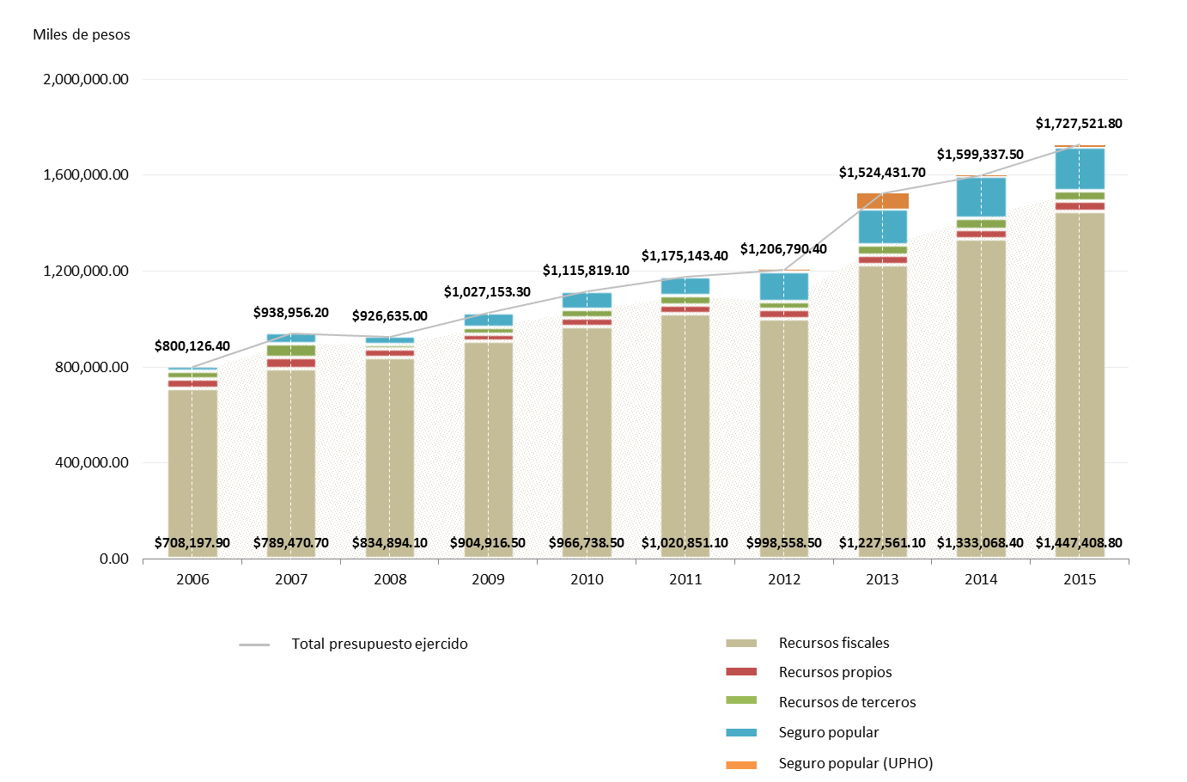

**Programa de fomento al ahorro**

|  |  |  |  |  |  |  |  |  |  |  |  |  |
| --- | --- | --- | --- | --- | --- | --- | --- | --- | --- | --- | --- | --- |
| **Concepto** | **Unidad de medida** | **2006** | **2007** | **2008** | **2009** | **2010** | **2011** | **2012** | **2013** | **2014** | **2015** | **2016** |
| Gas natural | GCAL | 8,781 | 8,336.30 | 7,973 | 6,570 | 5,601 | 7,124 | 6,530 | 5,694 | 7,035 | 5,368 | 3,839 |
| Gasolina | LTS | 28,315 | 29,446.90 | 30,617 | 30,082 | 31,022 | 30,674 | 25,456 | 23,959 | 22,265 | 20,123 | 19,870 |
| Energía eléctrica | KWH | 5,517,273 | 5,517,273 | 5,709,000 | 5,446,000 | 6,379,213 | 6,399,600 | 6,531,300 | 6,363,600 | 5,310,000 | 5,375,700 | 4,845,798 |
| Agua | M3 | 119,701 | 147,002.80 | 235,480 | 186,584 | 55,721.00 | 103,990 | 76,254 | 85,391 | 154,649 | 164,907 | 158,832 |
| Fotocopiado | Copia | 1,289,853 | 1,289,853 | 1,183,731 | 1,288,162 | 1,416,178 | 1,390,853 | 1,394,565 | 1,852,929 | 2,370,289 | 2,334,823 | 3,149,388 |
| Teléfono | Importe | 1,582,105 | 1,740,571 | 924,292 | 819,935 | 824,567 | 676,917 | 741,380 | 525,318 | 299,115 | 219,026 | 250,403 |
| Impresiones gráficas | Impresos | 2,444,905 | 2,720,000 | 2,895,818 | 2,321,916 | 2,354,482 | 2,795,375 | 2,247,325 | 1,505,065 | 1,788,965 | 1,558,738 | 2,271,684 |

Fuente: Informe anual de Junta de Gobierno 2012-2016.   
Dirección de Administración. INP

5. Planeación

El INP en números

| **INVESTIGACIÓN** | | | | | | | | | | | |
| --- | --- | --- | --- | --- | --- | --- | --- | --- | --- | --- | --- |
| **Concepto** | **2008** | **2009** | **2010** | **2011** | **2012** | **2013** |  | **Concepto** | **2014** | **2015** | **2016** |
| 1) Núm. de publicaciones |  |  |  |  |  |  |  | 1. Núm. de artículos |  |  |  |
| Grupo I: | 76 | 81 | 82 | 58 | 82 | 81 |  | Grupo I: | 31 | 26 | 47 |
| Grupo II: | 0 | 0 | 0 | 3 | 1 | 1 |  | Grupo II: | 10 | 3 | 9 |
| Total: | 76 | 81 | 82 | 61 | 83 | 82 |  | Total: | 41 | 29 | 56 |
| Grupo III: | 44 | 47 | 65 | 53 | 64 | 58 |  | Grupo III: | 29 | 38 | 42 |
| Grupo IV: | 18 | 2 | 3 | 9 | 6 | 14 |  | Grupo IV: | 24 | 21 | 26 |
| Grupo V: | 1 | 2 | 5 | 4 | 5 | 5 |  | Grupo V: | 0 | 1 |  |
|  |  |  |  |  |  |  |  | Grupo VI: | 1 | 0 | 3 |
|  |  |  |  |  |  |  |  | Grupo VII: | 1 | 1 | 2 |
| Total: | 63 | 51 | 73 | 66 | 75 | 77 |  | Total: | 55 | 61 | 75 |
| 2) Núm. de plazas de investigador |  |  |  |  |  |  |  | 2. Número de investigadores con reconocimiento vigente en ciencias médicas en el Sistema Institucional de Investigadores (SII)1 |  |  |  |
| ICM A: | 34 | 36 | 22 | 18 | 25 | 22 |  | ICM A: | 16 | 13 | 21* |
| ICM B: | 25 | 37 | 40 | 43 | 46 | 46 |  | ICM B: | 35 | 34 | 30 |
| ICM C: | 23 | 26 | 22 | 22 | 31 | 33 |  | ICM C: | 34 | 37 | 41* |
| ICM D: | 14 | 15 | 19 | 22 | 24 | 26 |  | ICM D: | 29 | 30 | 31 |
| ICM E: | 6 | 5 | 1 | 1 | 0 | 0 |  | ICM E: | 0 | 0 | 0 |
| ICM F: | 6 | 5 | 4 | 4 | 3 | 3 |  | ICM F: | 4 | 3 | 3 |
| ICM Emérito: |  |  | 1 | 1 | 1 |  |  | ICM Emérito: | 1 | 1 | 1& |
| Total: | 108 | 127 | 108 | 110 | 130 | 130 |  | Total: | 119 | 118 | 127 |
| 3. Publicaciones (I-II) / Plazas de investigador: | 0.7 | 0.6 | 0.7 | 0.6 | 0.6 | 0.6 |  | 3. Artículos (I-II) / Investigadores con reconocimiento vigente en ciencias médicas en el SII1 | 0.34 | 0.25 | 0.44 |
| 4. Publicaciones (III-IV-V) / Plazas de investigador: | 0.6 | 0.4 | 0.6 | 0.6 | 0.6 | 0.6 |  | 4. Artículos de los grupos (III-IV-V- VI-VII) / Investigadores con reconocimiento vigente en ciencias médicas en el SII1 | 0.46 | 0.52 | 0.59 |
| 5. Publicaciones de los grupos III, IV y V / Número de publicaciones I-V | 0.4 | 0.4 | 0.5 | 0.5 | 0.5 | 0.5 |  | 5. Artículos de los grupos III, IV, V, VI y VII / Número de artículos de los grupos I-VII | 0.61 | 0.68 | 0.57 |
| 6. Sistema Nacional de Investigadores |  |  |  |  |  |  |  | 6. Sistema Nacional de Investigadores |  |  |  |
| Candidato: | 13 | 14 | 16 | 18 | 15 | 17 |  | Candidato: | 8 | 13 | 14 |
| SNI I: | 23 | 33 | 35 | 45 | 48 | 50 |  | SNI I: | 54 | 62 | 72 |
| SNI II: | 4 | 4 | 4 | 5 | 4 | 4 |  | SNI II: | 4 | 7 | 10 |
| SNI III: | 2 | 1 | 2 | 2 | 2 | 2 |  | SNI III: | 3 | 3 | 3& |
| Total: | 42 | 52 | 57 | 70 | 69 | 73 |  | Total: | 69 | 85 (68)* | 99 (78)** |

Fuente: Informe anual de Junta de Gobierno 2008-2016. Dirección de Investigación, INP

| **INVESTIGACIÓN** | | | | | | | | | | | |
| --- | --- | --- | --- | --- | --- | --- | --- | --- | --- | --- | --- |
| **Concepto** | **2008** | **2009** | **2010** | **2011** | **2012** | **2013** |  | **Concepto** | **2014** | **2015** | **2016** |
| 7. Miembros del SNI / Plazas de investigador | 0.4 | 0.4 | 0.5 | 0.6 | 0.5 | 0.6 |  | 7. Número total de investigadores vigentes en el SNI con reconocimiento vigente en ciencias médicas en el SII1 / Número total de investigadores con nombramiento vigente en ciencias médicas en el SII1 | 0.88 | 0.57 | 0.61 |
| 8. Número de investigadores miembros del SNI / Número de Investigadores | 0.4 | 0.4 | 0.5 | 0.6 | 0.5 | 0.6 |  |  |  |  |
| 9. Núm. Publicaciones totales producidas / Número de investigadores |  |  | 1.8 | 1.7 | 1.2 | 1.2 |  | 8. Número de publicaciones totales producidas / Número de investigadores con reconocimiento vigente en ciencias médicas en el SII1 e investigadores vigentes en el SNI | 1.34 | 2.7 | 2.66 |
| 10. Producción |  |  |  |  |  |  |  | 9. Producción |  |  |  |
| Libros editados: | 11 | 7 | 4 | 8 | 2 | 5 |  | Libros editados: | 7 | 58 | 6 |
| Capítulos en libros: | 118 | 81 | 30 | 52 | 62 | 53 |  | Capítulos en libros: | 61 | 36 | 71 |
| 11. Núm. de tesis concluidas | 85 | 75 | 107 | 119 | 124 | 117 |  | 10. Núm. de tesis concluidas |  |  |  |
| Licenciatura: | 4 | 5 | 2 | 2 | 0 | 0 |  |  |  |  |  |
| Especialidad: | 53 | 53 | 76 | 96 | 103 | 106 |  | Especialidad: | 134 | 207 | 266 |
| Maestría: | 14 | 0 | 8 | 16 | 5 | 7 |  | Maestría: | 11 | 4 | 12 |
| Doctorado: | 2 | 0 | 7 | 5 | 3 | 4 |  | Doctorado: | 6 | 1 | 1 |
| 12. Núm. de proyectos con patrocinio externo: | 23 | 15 | 15 | 60 | 77 | 83 |  | 11. Núm. de proyectos con financiamiento externo: | 86 | 74 | 81 |
| Núm. Agencias no lucrativas: | 12 | 7 | 7 | 39 | 50 | 48 |  | Núm. Agencias no lucrativas: | 43 | 39 | 37 |
| Monto total (miles de pesos): | 10,057 | 17,500 | 14,217 | 10,156 | 15,041 |  |  | Monto total: | $7,874,535 | $10,640.00 ** | 8,596 |
| Núm. Industria farmacéutica: | 11 | 8 | 8 | 21 | 27 | 50 |  | Núm. Industria farmacéutica: | 43 | 35 | 44 |
| Monto total (miles de pesos): | 14,500 |  | 5,000 | 18,273 | 39,827 |  |  | Monto total: | $35,863,636 | $26,850.00** | **33.69** |
| 13.Premios, reconocimientos y distinciones recibidos: | 64 | 49 | 27 | 41 | 60 | 45 |  | 12. Premios, reconocimientos y distinciones recibidos: | 79 | 31 | 54 |

Fuente: Informe anual de Junta de Gobierno 2008-2016. Dirección de Investigación, INP

|  |  |  |  |  |  |  |  |  |  |
| --- | --- | --- | --- | --- | --- | --- | --- | --- | --- |
| **ENSEÑANZA** | | | | | | | | | |
|  | **2008** | **2009** | **2010** | **2011** | **2012** | **2013** | **2014** | **2015** | **2016** |
| 1. Total de residentes: | 295 | 310 | 330 | 378 | 339 | 338 | 331 | 326 | 360 |
| Número de residentes extranjeros: | 23 | 28 | 30 | 19 | 36 | 47 | 50 | 50 | 65 |
| Médicos residentes por cama: | 1.1 | 1.3 | 1.4 | 2 | 1.1 | 1.2 | 1.4 | 13 | 1.06 |
| 2. Residencias de especialidad: | 32 | 32 | 32 | 35 | 24 | 24 | 23 | 23 | 23 |
| 3. Cursos de alta especialidad: | 10 | 9 | 14 | 11 | 14 | 12 | 13 | 13 | 13 |
| 4. Cursos de pregrado: | 24 | 22 | 26 | 29 | 29 | 42 | 36 | 35 | 30 |
| 5. Núm. estudiantes en Servicio Social | 16 | 32 | 55 | 43 | 38 | 33 | 69 | 64 | 61 |
| 6. Núm. de alumnos de posgrado: | 400 | 409 | 409 | 467 | 416 | 419 | 408 | 402 | 444 |
| 7. Cursos de Posgrado: | 13 | 9 | 14 | 29 | 13 | 18 | 19 | 38 | 38 |
| 8. Núm. autopsias: | 64 | 56 | 57 | 46 | 31 | 49 | 20 | 28 | 25 |
| % núm. de autopsias / núm. de fallecimientos | 29 | 18 | 19 | 21 | 16 | 19 | 9 | 17.5 | 19.2 |
| 9. Participación extramuros |  |  |  |  |  |  |  |  |  |
| a) Rotación **de** otras instituciones (Núm. Residentes): | 556 | 573 | 560 | 565 | 555 | 459 | 475 | 545 | 517 |
| b) Rotación **a** otras Instituciones (Núm. Residentes): | 120 | 89 | 92 | 126 | 196 | 198 | 156 | 134 | 205 |
| 10. % Eficiencia terminal |  |  |  |  |  |  |  |  |  |
| (Núm. de residentes egresados /Núm. de residentes aceptados): | 97 | 97 | 100 | 100 | 90.9 | 92 | 93 | 96 | 99.3 |
| 11. Enseñanza en enfermería |  |  |  |  |  |  |  |  |  |
| Cursos de pregrado: | 2 | 2 | 1 | 1 | 11 | 8 | 4 | 4 | 9 |
| Cursos de Posgrado: | 1 | 2 | 2 | 3 | 2 | 2 | 2 | 2 | 3 |
| 12. Cursos de actualización (educación continua) | 116 | 160 | 102 | 32 | 115 | 133 | 119 | 119 | 120 |
| Asistentes a cursos de actualización (educación continua) | 15,868 | 14,031 | 13,641 | 18,058 | 17,160 | 18,403 | 18,659 | 17,664 | 17,594 |
| 13. Cursos de capacitación: | 124 | 121 | 108 | 110 | 90 | 114 | 86 | 85 | 207 |
| 14. Sesiones interinstitucionales: | 3 | 8 | 4 | 80 | 190 | 192 | 189 | 190 | 190 |
| Asistentes a sesiones interinstitucionales | ND | 846 | 580 | 676 | 1,080 | 1,078 | 1,050 | 995 | 1,022 |
| 15. Sesiones por teleconferencia: | 4 | 8 | 14 | 11 | 1 | 0 | 0 | 10 | 6 |
| 16. Congresos organizados: | 45 | 39 | 40 | 32 | 46 | 52 | 38 | 46 | 43 |

Fuente: Informe anual de Junta de Gobierno 2008-2016. Dirección de Enseñanza, INP

| **ATENCIÓN MÉDICA** | | | | | | | | | |
| --- | --- | --- | --- | --- | --- | --- | --- | --- | --- |
|  | **2008** | **2009** | **2010** | **2011** | **2012** | **2013** | **2014** | **2015** | **2016** |
| 1) Núm. de consultas otorgadas: | 250,966 | 248,040 | 239,622 | 257,365 | 252,379 | 232,255 | 211,682 | 217,875 | 277,931 |
| Núm. de preconsultas: | 14,627 | 14,203 | 17,260 | 18,068 | 19,162 | 23,718 | 20,654 | 19,217 | 16,367 |
| Consultas subsecuentes: | 109,813 | 107,836 | 106,319 | 107,777 | 104,920 | 88,486 | 89,206 | 96,721 | 97,738 |
| 2) Urgencias: | 38,457 | 42,381 | 40,230 | 38,339 | 36,550 | 37,305 | 38,732 | 38,956 | 39,044 |
| Índice de urgencias reales / urgencias sentidas | 0.3 | 0.3 | 0.3 | 0.3 | 0.3 | 0.3 | 0.3 | 0.27 | 0.33 |
| 3) Núm. de casos nuevos atendidos: | 20,142 | 15,804 | 15,071 | 14,372 | 13,620 | 12,060 | 12,252 | 9,365 | 15,195 |
| 4)Total de médicos adscritos: | 189 | 189 | 189 | 189 | 189 | 189 | 189 | 189 |  |
| Núm. de consultas otorgadas / Núm. de médicos adscritos: | 1,328 | 1,312 | 1,268 | 1,361 | 1,131 | 1,228 | 1120 | 1,152 |  |
| Núm. médicos clínicos | ND | 98 | 98 | 98 | 98 | 98 | 98 | 98 |  |
| Núm. de médicos cirujanos | ND | 91 | 91 | 91 | 91 | 91 | 91 | 91 |  |
| No. de camas censables | 235 | 235 | 235 | 235 | 235 | 235 | 235 | 235 | 243 |
| No. de camas no censables | 77 | 83 | 83 | 83 | 83 | 83 | 83 + 13 | 96 | 96 |
| Urgencias | 16 | 16 | 16 | 16 | 16 | 16 | 16 | 16 | 16 |
| Terapia intensiva | 17 | 17 | 17 | 17 | 17 | 17 | 17 | 17 | 17 |
| Terapia intermedia | 0 | 0 | 0 | 0 | 0 | 0 | 0 | 0 | 0 |
| Atención de corta estancia | 15 | 15 | 15 | 15 | 15 | 15 | 15 | 15 | 15 |
| Otras camas no censables | 23 | 29 | 29 | 29 | 29 | 29 | 29 | 29 | 25 |
| 5) Núm. de ingresos hospitalarios: | 7,224 | 7,226 | 7,842 | 7,118 | 7,034 | 7,379 | 7505 | 7,497 | 7,858 |
| 6) Total de egresos | 7,193 | 7,239 | 7,801 | 7,154 | 7,013 | 7,378 | 7,479 | 7,516 | 7,830 |
| Núm. de egresos hospitalarios por mejoría | 6,549 | 6,596 | 7,247 | 6,562 | 6,479 | 6,625 | 6,614 | 6,726 | 7,017 |
| Altas voluntarias | 13 | 18 | 10 | 17 | 11 | 19 | 37 | 28 | 35 |
| 7) Núm. de cirugías: | 5,126 | 5,183 | 5,289 | 5,235 | 5,320 | 5,103 | 5,241 | 5,121 | 5,614 |
| Núm. de cirugías / Sala / Día: | 2 | 2.1 | 2.1 | 2.1 | 2.1 | 2.1 | 2.3 | 2 |  |
| Núm. de cirugías ambulatorias: | 1,755 | 1,904 | 1,828 | 1,599 | 1,665 | 1,721 | 1,786 | 1,706 | 1,877 |
| Cirugías ambulatorias/núm. de cirugías | 0.4 | 0.4 | 0.3 | 0.3 | 0.31 | 0.33 | 0.34 | 0.33 | 0.33 |
| 8) Núm. de cirugías / Núm. de cirujanos | 51 | 57 | 58.1 | 57.5 | 58.4 | 56 | 57.5 | 56.2 |  |
| Diferimiento quirúrgico: | 10.1 | 9.7 | 12.3 | 13.1 | 9.5 | 9 | 9 | 10 | + |
| 9) Tasa bruta de mortalidad hospitalaria | 3.1 | 3 | 2.4 | 3.1 | 2.7 | 2.6 | 2.7 | 2.1 |  |
| 10) Tasa ajustada de mortalidad hospitalaria | 2.7 | 2.7 | 2.1 | 2.9 | 2.4 | 2.4 | 2.5 | 1.9 |  |
| 11) Tasa de infecciones nosocomiales (Núm. de pacientes con infecciones nosocomiales / total de egresos): | 5.2 | 7.4 | 5.7 | 6.6 | 7.7 | 8.9 | 7.3 | 7.6 | 6.8 |
| 12) Porcentaje de ocupación hospitalaria: | 81 | 82.8 | 87.3 | 88.1 | 88.5 | 91 | 92.4 | 89.4 | 90.1 |
| Promedio de días de estancia en hospitalización: | 9.6 | 9.8 | 9.6 | 10.5 | 11 | 11 | 11 | 11 | 10 |
| 13) Número de pacientes del SPSS atendidos en consulta | 482 | 434 | 534 | 945 | 1,481 | 1,636 | 1,616 | 2,027 |  |
| 14) Número de pacientes del SPSS atendidos en hospitalización | 419 | 400 | 468 | 871 | 1,425 | 1,495 | 1,463 | 1,482 |  |

Fuente: Informe anual de Junta de Gobierno 2008-2016. Dirección Médica, INP

| **ATENCIÓN MÉDICA** | | | | | | | | | |
| --- | --- | --- | --- | --- | --- | --- | --- | --- | --- |
|  | **2008** | **2009** | **2010** | **2011** | **2012** | **2013** | **2014** | **2015** | **2016** |
| 15)Total de personal de enfermería: |  |  |  |  |  |  |  |  |  |
| Personal Técnico: | 429 | 405 | 401 | 377 | 376 | 355 | 352 | 349 |  |
| Postécnico: | 142 | 170 | 170 | 125 | 125 | 103 | 92 | 90 |  |
| Licenciatura: | 159 | 255 | 258 | 217 | 229 | 209 | 244 | 248 |  |
| Posgraduados: | 68 | 79 | 79 | 101 | 107 | 101 | 145 | 150 |  |
| Especialistas: | ND | ND | ND | ND | ND | 19 | 30 | 30 |  |
| Índice de enfermeras tituladas/técnicas | 0.4 | 0.6 | 1.26 | 1.35 | 1.2 | 1.2 | 1.15 | 1.14 |  |
| 16) Trabajo Social | 46 | 50 | 50 | 50 | 50 | 50 | 50 | 44 | 44 |
| Núm. estudios socioeconómicos x trabajadora social | 121.5 | 109.6 | 108.6 | 127.1 | 123 | 127 | 133 | 133 | 138.4 |
| Núm. de camas / Núm. de trabajadores sociales: | 6 | 5 | 5 | 5.7 | 5.4 | 5.4 | 5.4 | 5.4 | 5.5 |
| Núm. de casos nuevos / Núm. de trabajadores sociales: | 437.8 | 316.08 | 301.4 | 353.2 | 378 | 420 | 476 | 476 |  |
| 17) Farmacia |  |  |  |  |  |  |  |  |  |
| % de abasto de medicamentos (Recetas surtidas/Total de recetas): | 95 | 95 | 97 | 98 | 97 | 97 | 97 | 97 | 97 |
| % Medicamentos Genéricos / Total Medicamentos: | 80 | 85 | 85 | 87 | 84 | 87 | 88 | 88 | 86.9 |
| % Medicamentos innovadores / Total medicamentos: | 20 | 15 | 15 | 13 | 16 | 13 | 12 | 12 | 13 |
| % de Medicamentos adquiridos por licitación: | 74.3 | 86.8 | 87.9 | 90.2 | 83 | 88 | 89 | 80 | 86.4 |
| % de Medicamentos Adquiridos por adjudicación directa: | 25.7 | 13.2 | 12.1 | 9.8 | 17 | 12 | 11 | 20 | 13.5 |
| 18) Núm. de estudios de imagen (TAC, RM y PET) | 10,010 | 10,300 | 9,993 | 10,033 | 8,003 | 6,148 | 7603 | 7,130 |  |
| 19) Núm. de estudios de laboratorio: | 923,171 | 987,103 | 1,000,022 | 958,263 | 1,084,679 | 1,079,059 | 1,060,057 | 1,205,820 | 1,157,016 |
| 20) Transfusiones de sangre y hemoderivados: | 24,184 | 23,406 | 21,312 | 23,701 | 27,174 | 27,270 | 23,926 | 25,166 | 24,306 |
| 21) Núm. de estudios de laboratorio especializados: | 703,774 | 764,488 | 773,586 | 764,358 | 859,821 | 852,994 | 861,534 | 981,785 | 936,829 |
| 22) Grupos de apoyo a pacientes constituidos (Denominación de los grupos). | 7 | 7 | 7 | 7 | 7 | 6 | 6 | 6 |  |

Fuente: Informe anual de Junta de Gobierno 2008-2016. Dirección Médica, INP

|  |  |  |  |  |  |  |  |  |  |
| --- | --- | --- | --- | --- | --- | --- | --- | --- | --- |
| **ADMINISTRACIÓN** | | | | | | | | | |
| **AÑO** | **2008** | **2009** | **2010** | **2011** | **2012** | **2013** | **2014** | **2015** | **2016** |
| 1) Presupuesto federal original | *794,975,025* | 847,823,808 | 865,888,465 | 908,435,009 | 999,653,969 | 1,160,593,121 | 1,213,152,908 | 1,272,905,088 | 1,416,990,121 |
| 1.1) Recursos propios original | *86,516,325* | 70,000,000 | 70,000,000 | 89,096,391 | 95,220,000 | 310,000,000 | 320,000,000 | 636,025,131 | 396,304,024 |
| 2) Presupuesto federal modificado | *834,894,517* | 907,091,262 | 967,001,031 | 1’033,362,348 | 1,093,220,513 | 1,227,561,095 | 1,333,089,436 | 1,447,408,790 | 1,583,580,846 |
| 2.1) Recursos propios modificado | *72,790,190* | 95,012,200 | 121,077,488 | 114,989,057 | 175,007,692 | 256,508,657 | 219,685,321 | 235,712,720 | 253,202,412 |
| 3) Presupuesto federal ejercido | *834,894,517* | 907,091,262 | 966,958,915 | 1’021,316,954 | 1,159,901,723 | 1,227,195,306 | 1,333,071,436 | 1,447,408,790 | 1,583,580,846 |
| 3.1) Recursos propios ejercido | *72,790,190* | 95,012,200 | 111,301,476 | 114,989,057 | 175,007,692 | 256,508,657 | 219,685,321 | 235,712,720 | 253,202,412 |
| 4) % del Presupuesto total destinado a capítulo 1000 y pago de honorarios: | *65.7* | 63.3 | 65 | 72 | 63 | 73 | 73.9 | 78.6 | 72.5 |
| 5) % del Presupuesto a gastos de investigación: | *1.4* | 2.1 | 0.2 | 0.08 | 2 | 2.0 | 2.0 | 2.0 | 1.4 |
| Total de capítulos 2000, 3000, 4000, 5000 y 6000 destinados a Investigación | 12,995,419 | 21,410,099 | 12,756,890 | 16’898,074 | 22,962,051 | 31,189,592 | 30,235,778 | 30,054,512 | 25,085,536 |
| 6) % de Presupuesto a gastos de enseñanza: | *0.6* | 0.2 | 0.4 | 0.01 | 0.29 | 0.002 | 0.3 | 0.22 | 0.16 |
| Total de capítulos 2000, 3000, 4000, 5000 y 6000 destinados a Enseñanza | 5,495,153 | 1,572,099 | 4,206,655 | 3’915,890 | 3,687,378.00 | 4,085,623 | 4,705,625 | 3,633,862 | 3,020,155 |
| 7) % del Presupuesto a gastos de asistencia: | *21.8* | 33.7 | 30 | 33 | 34 | 39.0 | 39.7 | 37.5 | 42.4 |
| Total de Capítulos 2000, 3000, 4000, 5000 y 6000 destinados a Asistencia | 197,842,300 | 337,722,387 | 323,314,157 | 377’881,114. | 433,631,560.00 | 587,507,766 | 615,856,153 | 631,240,462 | 778,442,601 |
| 8)Total de recursos de terceros | *18,950,749* | 23,786,177 | 19,217,110.00 | 39,303,343 | 33,224,295.00 | 40,361,991 | 46,583,774 | 44,351,454 | 37,743,514 |
| Recursos recibidos por Seguro Popular y FPCGCS | 36,043,897 | 63,944,739 | 76,404,779.00 | 79,264,862 | 124,646,119.00 | 217,112,729 | 178,433,445 | 191,906,172 | 202,132,834 |
| Recursos de origen externo: | - | 0 | 0 | 0 | 0 | -- | -- | -- | -- |
| 9) Núm. de plazas laborales: | *2,534* | 2,532 | 2,532 | 2,558 | 2,590 | 2,590 | 2,630 | 2,630 | 2,630 |
| Núm. de plazas ocupadas | 2,534 | 2,532 | 2,532 | 2,558 | 2,581 | 2,590 | 2,630 | 2,630 | 2630 |
| Núm. de plazas vacantes | - | 0 | 1 | 0 | 9 | 0 | 0 | 0 | 0 |
| % del personal administrativo: | 22 | 22 | 22 | 21 | 20.3 | 20 | 20.1 | 17.3 | 16.9 |
| % del personal de áreas sustantivas: | 78 | 78 | 78 | 79 | 79.5 | 80 | 79.9 | 82.7 | 83.1 |
| % del personal de apoyo (Limpieza, mantenimiento, vigilancia, jardinería, etc.): | SERVICIOS SUBROGADOS | SERVICIOS SUBROGADOS | SERVICIOS SUBROGADOS | SERVICIOS SUBROGADOS | SERVICIOS SUBROGADOS | SERVICIOS SUBROGADOS | SERVICIOS SUBROGADOS | SERVICIOS SUBROGADOS | SERVICIOS SUBROGADOS |
| 10) Núm. de plazas eventuales: | 14 | 14 | 14 | 14 | 14 | 0 | 0 | 0 | 0 |

Fuente: Informe anual de Junta de Gobierno 2008-2016. Dirección de Administración, INP